出國報告(出國類別：其他)

第十五屆國際有機矽化學研討會心得報告

服務機關：中山科學研究院四所有機化學組
姓名職稱：楊正乾/聘用技正
派赴國家：韓國
報告日期：97.07.04
出國時間：97.06.01~97.06.06

國防部軍備局中山科學研究院出國報告建議事項
報告名稱 | 第十五屆國際有機矽化學研討會心得報告
出國單位 | 四所有機化學組 | 出國人員級職/姓名 | 聘用技正/楊正乾
公差地點 | 韓國/濟州島 | 出/返國日期 | 97.06.01/ 97.06.06
建議事項 | 一、本次研討會內容共分15個範圍：1.矽化學之新化合物和新反應  2.矽-過渡金屬化學 3. 有機矽化物之光化學及氣相化學 4.矽  化學之物化及理論化學 5.矽化學之超價化合物 6.多鍵結矽化  物和活性中間產物 7.矽之有機合成 8.溶凝膠化學 9.有機矽  高分子合成及加工 10.含矽奈米材料 11.含矽之陶瓷和電子材  料 12.矽化學之生藥及環境課題 13.矽表面之官能化 14.矽  在油漆、塗布及其他工業之應用 15.二氧化矽及矽酸酯之工業  課題。範圍廣泛、資料豐富，除自行應用外，將轉知相關工作  同仁增進研發能量、以利計劃之執行與建立。  二、出國命令頒發的早，不但可用優惠價繳交報名費，可節省公帑，  另外辦理機票購案時間也比較充裕，應付突然的狀況比較不會  手忙腳亂。因此建議往後公差出國人員應及早辦理出國計劃申  請，以便從事報名費等各項費用 之辦理，對節省經費幫助很大。

國防部軍備局中山科學研究院
九十七年 度 出 國 報 告 審 查 表
出國單位 | 四所有機化學組 | 出國人員  級職姓名 | 聘用技正/楊正乾
單 位 | 審 查 意 見 |  |  | 簽 章
一級單位
計 品 會
保 防
安 全 處
企 劃 處
批 示
國外公差人員出國報告主官（管）審查意見表

本案係為執行97年度經濟部委託之科專「先進化學品技術發展與應用四年計畫」分項計畫「功能基質開發」分項計畫預定之出國參加國際大型研討會行程，參加人員僅楊正乾一員，負責蒐集相關合成、分析、檢測及配方技術及發展相關之技術資料及商情資訊，並瞭解國際最新發展趨勢及市場現況。本次會議名稱是「第十五屆國際有機矽化學研討會」，於韓國濟州島Haevichi Hotel & Resort 旅館舉行。重要效益如下：
1、國際有機矽化學研討會(ISOS)為每三年舉辦一次之大型國際性研討會，集合全世界研究矽化學之大學學者與世界產製矽化物大廠商之專家共聚ㄧ堂將最近三年之研究心得與經驗與大家交流，因此參加本次研討會，透過直接的交流，已吸收到最新的知識及經驗，對於計劃之執行與後續研發幫助很大。
2、研討會發表論文內容相當多元，從理論的探討、新物質的合成、反應方法的應用與開發、環保議題、新能源開發以至於對當今最需要的節能減碳都提出很有價值的技術建立，顯示矽化學領域除了充滿未開發之園地，另外對於環境保護及降低地球溫室效應方面均有其不可或缺的地位，產業的利用價值很高。
總結此次派員出國參加研討會，了解有機矽化學在學術與產業界之動向與發展確實已達增廣見聞、吸收新知、對於往後研發工作之進行與相關任務之達成有實質的助益。

出國報告審核表

出國報告名稱：第十五屆國際有機矽化學研討會心得報告
出國人姓名（2人以上，以1人為代表） |  | 職稱 | 服務單位
楊正乾 |  | 聘用技正 | 中山科學研究院第四研究所
出國期間： 97年06月01日至97年06月06日 |  |  | 報告繳交日期：97年07月04日
計  畫  主  辦  機  關  審  核  意  見 | □1.依限繳交出國報告  □2.格式完整（本文必須具備「目的」、「過程」、「心得及建議事項」）  □3.內容充實完備  □4.建議具參考價值  □5.送本機關參考或研辦  □6.送上級機關參考  □7.退回補正，原因：□不符原核定出國計畫 □以外文撰寫或僅以所蒐集外文資料為內容 □內容空洞簡略或未涵蓋規定要項 □電子檔案未依格式辦理 □未於資訊網登錄提要資料及傳送出國報告電子檔  □8.本報告除上傳至出國報告資訊網外，將採行之公開發表：  □辦理本機關出國報告座談會（說明會），與同仁進行知識分享。  □於本機關業務會報提出報告  □其他  □9.其他處理意見及方式：

說明：
- 各機關可依需要自行增列審核項目內容，出國報告審核完畢本表請自行保存。
- 審核作業應儘速完成，以不影響出國人員上傳出國報告至「政府出版資料回應網公務出國報告專區」為原則。

報 告 資 料 頁
1.報告編號：  CSIPW-97D-M0002 |  | 2.出國類別：  其他 |  | 3.完成日期：  97.07.04. | 4.總頁數：  40
5.報告名稱：第十五屆國際有機矽化學研討會心得報告

6.核准  文號 | 人令文號 |  | 國人管理字第0970005174號令  97.4.29.國備科產字第0970004881號
6.核准  文號 | 部令文號
7.經 費 |  |  | 新台幣： 71919 元
8.出(返)國日期 |  |  | 97.06.01至97.06.06
9.公 差 地 點 |  |  | 韓國濟州島
10.公 差 機 構 |  |  | 第十五屆國際有機矽化學研討會
11.附 記

行政院及所屬各機關出國報告提要
出國報告名稱：第十五屆國際有機矽化學研討會心得報告
系統識別號
頁數 40 含附件：否
出國計畫主辦機關/聯絡人/電話
國防部軍備局中山科學研究院第四研究所
出國人員姓名/服務機關/單位/職稱/電話
楊正乾/第四研究所/聘用技正/03-4458063
出國類別：□1考察□2進修□3研究□4實習5其他
出國期間：97.06.01-97.06.06  報告日期：97.07.04. | 出國地區：韓國濟州島
分類號/目

關鍵詞：有機合成、溶凝膠化學、奈米材料、矽-過渡金屬化學。

內容摘要：國際有機矽化學研討會每三年舉辦一次，由亞洲、美洲及歐洲輪流舉辦。
本次主辦單位為韓國的延世大學，與會人員超過500人分別來自世界二十幾個國家如美國、日本、德國、法國等國的頂尖大學及從事製造與矽化合物相關之跨國企業如Dow corning、KCC、Wacker及Shin-Etsu 等。本次研討會主題是矽化學的生活世界(living world of silicon chemistry)，內容包括矽化學之新化合物和新反應、矽-過渡金屬化學、有機矽化物之光化學及氣相化學、矽化學之物化及理論化學、矽化學之超價化合物、多鍵結矽化物和活性中間產物、矽之有機合成、溶凝膠化學、有機矽高分子合成及加工、含矽奈米材料、含矽之陶瓷和電子材料、矽化學之生藥及環境課題、矽表面之官能化、矽在油漆、塗布及其他工業之應用、二氧化矽及矽酸酯之工業課題等十五大項，兼顧學術與應用價值，內容相當多元。與會專家學者均為世界一流，透過直接的討論與經驗交流吸收到可貴的知識與技術，可提升研發能力，對於執行經濟部科專計畫幫助很大。

目 次
- 目的 ……………………………………………… （9）
- 過程 ……………………………………………… （9）
- 心得 ……………………………………………… （11）
- 建議事項 ………………………………………… （40）
第十五屆國際有機矽化學研討會心得報告
- 目的
為執行97年度經濟部委託之科專「先進化學品技術發展與應用四年計畫」分項計畫「功能基質開發」分項計畫須派員出國參加研討會，國際有機矽化學研討會為國際型大型研討會，與會人員分別來如美國、日本、德國、法國等國的頂尖大學及從事製造與矽化合物相關之跨國企業如Dow corning、KCC、Wacker及Shin-Etsu 等。參加該會議可達到吸收新知、蒐集相關合成、分析、檢測及配方技術及發展相關之技術資料及商情資訊，並瞭解國際最新發展趨勢及市場現況之目的，對科專計畫之執行幫助很大。
- 過程
- 研討會計畫流程
本次會議時程與地點為97年6月1日起至97年6月6日止在韓國濟州島Haevichi Hotel & Resort 旅館舉行，其流程如下：
6月1日 星期日 下午三時開始辦理大會註冊事宜，下午六時至九時準備茶點讓大家認
識交流。
6月2日 星期一 簡單開幕儀式後進行第一天研討會主要內容為：矽化學之新化合物和
新反應、矽-過渡金屬化學、有機矽化物之光化學及氣相化學等相關議
題。
6月3日 星期二 進行第二天研討會主要內容為：矽化學之物化及理論化學、矽化學之超
價化合物、多鍵結矽化物和活性中間產物等相關議題。下午四點四十到
六點進行壁報論文展示與討論。
6月4日 星期三 進行第三天研討會主要內容為：矽之有機合成、溶凝膠化學、有機矽高
分子合成及加工等相關議題。下午進行附近景點之巡訪(下午行程自由
參加)。
6月5日 星期四 進行第四天研討會主要內容為：含矽奈米材料、含矽之陶瓷和電子材料
、矽化學之生藥及環境課題、矽表面之官能化等相關議題，晚間宴會
(自由參加)。
6月6日 星期五 進行第四天研討會主要內容為：矽在油漆、塗布及其他工業之應用、二
氧化矽及矽酸酯之工業課題等相關議題，下午大會閉幕。

二、往返國及駐留地點
日期 工作項目
    - 赴韓國濟州，飛抵濟州國際機場後轉赴Haevichi Hotel & Resort 旅館註冊並參加晚間舉行之茶會，與與會學者專家交談。
    - 於Haevichi Hotel & Resort 旅館Grand Ballroom 開幕，並聽取大會論文之後，赴Crystal Hall 聽取第十五屆國際有機矽化學研討會(ISOS-XV)第一天邀請論文。
    - 於Haevichi Hotel & Resort 旅館Grand Ballroom 聽取大會論文之後，赴Crystal Hall 聽取第十五屆國際有機矽化學研討會(ISOS-XV)第二天邀請論文。會後至Diamond Hall 看壁報論文並與作者討論。
    - 於Haevichi Hotel & Resort 旅館Grand Ballroom 聽取大會論文之後，赴Crystal Hall 聽取第十五屆國際有機矽化學研討會(ISOS-XV)第三天邀請論文。會後參加近郊景點參訪。
    - 於Haevichi Hotel & Resort 旅館Grand Ballroom 聽取大會論文之後，赴Crystal Hall 聽取第十五屆國際有機矽化學研討會(ISOS-XV)第四天邀請論文。
    - 由韓國首爾仁川機場返抵桃園國際機場。

- 心得
一、參加會議所見：
本次在韓國濟州Haevichi Hotel & Resort 旅館舉行之國際有機矽化學研討會本屆是第十五屆(The 15th International Symposium on Organosilicon Chemistry簡稱ISOS-XV)，由大會揭露之主題「矽化學的生活世界(living world of silicon chemistry) ：百年回顧、發展及復興」可知本次大會主要目的，希望利用全世界有機矽化學專家學者齊聚ㄧ堂的機會，藉由回顧過去百年之努力並將矽工業帶向更大的進展，經由此希望能得到矽化學研究及工業之復興並引導大家一個新的努力方向，以其對將來人類生活做出更多貢獻，尤其是在當今地球暖化、能源短缺，而矽晶則是發展太陽能很重要之原料，而矽原料之提煉仍有廣大突破空間。本次研討會共有大會論文8篇，邀請論文50篇，主動發表76篇，壁報論文220篇，總計論文384篇，參加人數超過500人。大會論文發表在Grand Ballroom 大會堂舉行，由全體與會者參加，其他口頭報告在CrystalHall四個會議室分別舉行，壁報論文則集中在Diamond Hall展示。另外在Grand Ballroom和CrystalHall 外面交誼場所則有德國Wacker 公司、韓國KCC公司、日本Shin-Etsu Silicone 韓國分公司展示該公司產品。本次研討會內容共分15個範圍：
- 矽化學之新化合物和新反應 2.矽-過渡金屬化學 3.有機矽化物之光化學及氣相化學
4.矽化學之物化及理論化學 5.矽化學之超價化合物 6.多鍵結矽化物和活性中間產物 7.
矽之有機合成 8.溶凝膠化學 9.有機矽高分子合成及加工 10.含矽奈米材料 11.含矽之陶瓷和電子材料 12.矽化學之生藥及環境課題 13.矽表面之官能化 14.矽在油漆、塗布及其他工業之應用 15.二氧化矽及矽酸酯之工業課題
今將重要內容大要敘述如下：
- 來自美國加州大學的T.Don Tilley 教授發表的題目如下：矽化學中過渡金屬之角色
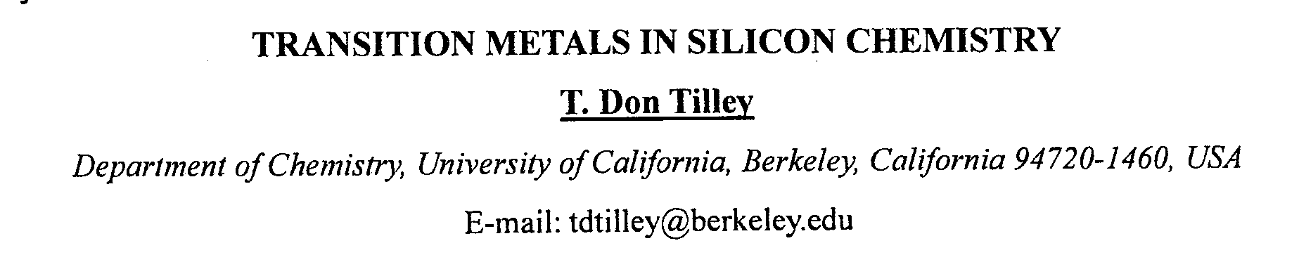
內容是：過渡金屬元素-矽的化學(transition metal-silicon chemistry)對於發展新的矽化學，扮演著很卓越的角色，在製備新的矽化合物方面具有莫大的潛力。這可從檢視長久以來應用於製備矽化合物很重要的反應如矽氫化反應(Hydrosililation)和直接反應程序(Direct process)的發明，還有矽和碳之間的鍵結、新的碳化學的演進都是利用過渡金屬催化來完成得到印證。為了發展新的過渡金屬-矽化學，我們由直接開發反應性的金屬-矽鍵(reactive metal-silicon bonding)著手進行研發。第一種鍵結包含早期的過渡金屬，他們和矽之間的單鍵結並沒有π鍵回鍵結(pi-backbonding)的情形，因此他們之間的鍵結比其他過渡金屬-矽鍵要弱的多。第二種反應性的金屬-矽鍵結包括多鍵結構(multiple bonding)像矽烯(silylene complex)。
- 來自日本東北大學的Mitsuo Kira 教授發表的題目如下：矽分子機械之研究
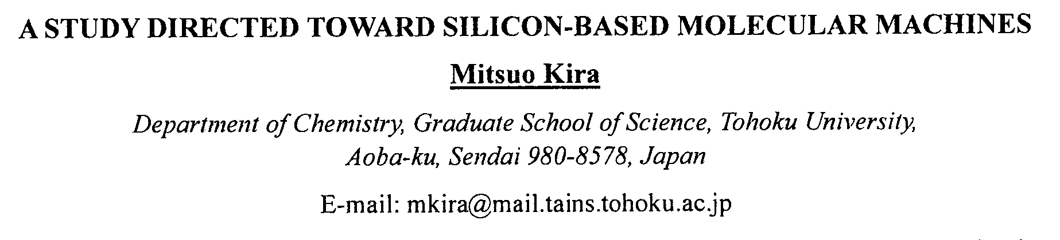
內容是：最近大家的目光都集中在分子型機械結構或裝置(mechanical molecular devices)如分子旋轉翼(molecular rotors)、分子開關(molecular switches)、分子梭(molecular shuttle)等等，而有機矽化學似乎在這方面很少有人研究。本篇揭露一種含矽的分子旋轉翼如下列分子結構1，旋轉烷(rotaxanes)如下列分子結構2和一種新的分子齒輪(molecular gear)，我們把他們合成出來，同時透過X-ray結晶分析和NMR光譜分析，把他們的靜態結構和動態結構充分表現出來。
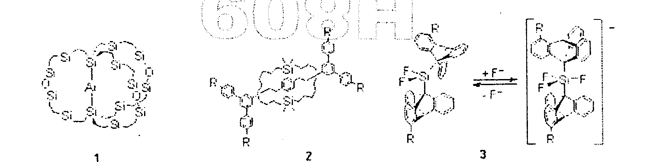
3. 來自德國玉茲堡大學的Reinhold Tacke教授發表的題目如下：碳/矽互切之藥物設計
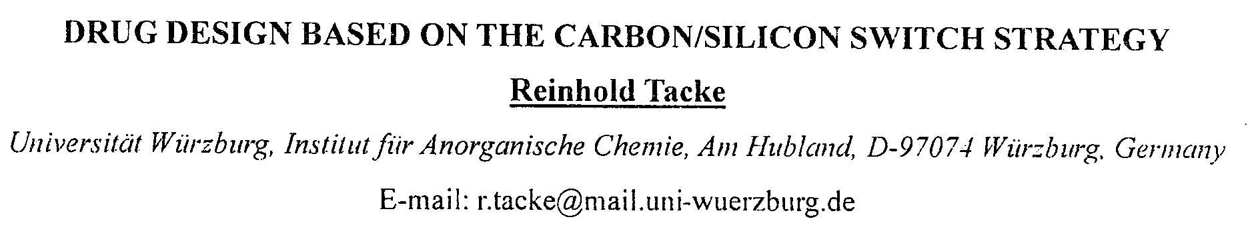
內容是：矽化學被宣稱在藥物設計方面是一種可貴的、又多元的化學來源，也就是透過矽化學的應用可設計出許多新的藥物，在這方面的發展已經進入實用的、商業買賣的階段。藥物中某些碳/矽元素互換的機制(sila-substitution of known drugs)就是目前已經被發展與使用的一種策略與方法，這就是含矽的藥物(silicon-based drugs)本篇亦將在此範疇內發展新的含矽藥物如含矽與鹵素的sila-haloperidol如下列分子結構1(一種多巴安接受體的對抗物 dopamine receptor antagonist)，分子結構2的含兩個矽的Disila-bexarotene(一種retinoid 支持物)和分子結構3的含矽的sila-venlafaxine(一種serotonin/noradrenamine reuptake 抑制劑)。
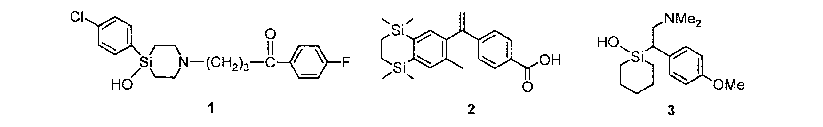
4.來自日本信越公司的Kenichi Isobe研究員發表的題目如下：日本矽酮工業之最近發展II
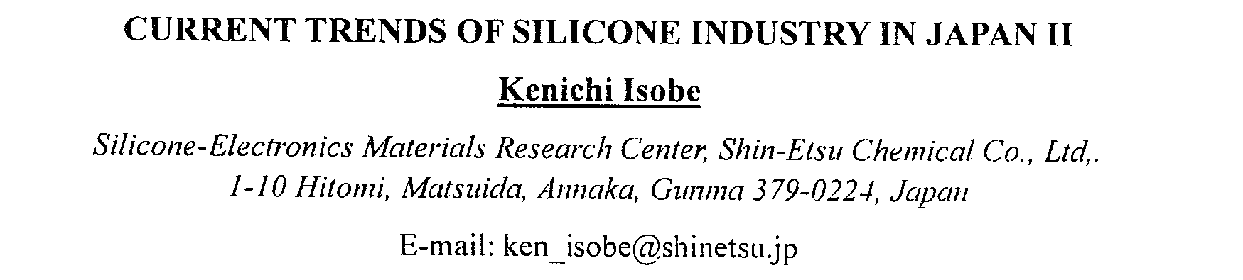
內容是：在ISOS-VII(1984)Wada博士，日本信越化學公司董事兼矽酮-電子材料研發中心經理，曾經在那個會中演講一個題目，題目是：當前日本矽酮工業的發展趨勢(current trends of silicone industry in Japan)，他介紹日本從1953年到1984年這三十年間在矽酮工業產品及技術之發展，像發展了什麼種類的矽酮產品、25年後工業上對於矽酮產品會有什麼性質的要求等。在本次的演講本人想介紹的是從上次發表後的最新產品和技術發展包括達到這些發展的背景，例如手機用的矽橡膠、在LED中的矽酮包覆物、個人電腦中高導熱材料、安全氣囊的矽酮塗佈、雷射印表機和影印機使用的矽酮高分子、熱塑性塑膠的矽酮改質劑和化妝品使用的矽酮材料等等。最近由於係同高分子優異的性能，許多產品的問題變得是可解決的。
5. 來自美國Rensslaer 研究院的L.V.Interrants教授發表的題目如下：聚碳矽烷：低介電材料
及陶瓷前驅物
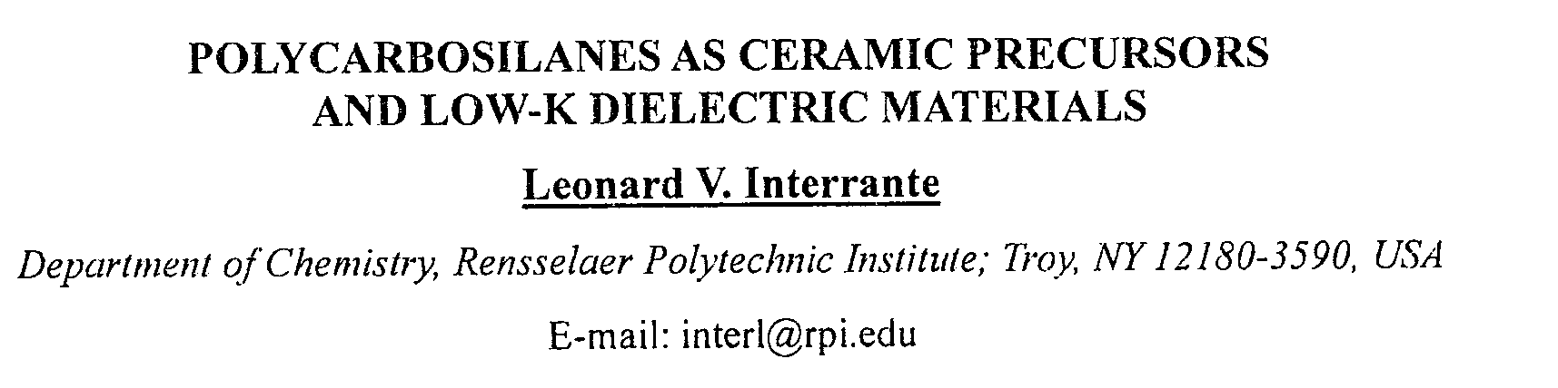
內容是：過去20幾年在聚碳矽烷(polycarbosilane)合成及性質方面的努力，導致發展出碳化矽的前驅物，並且已經可商業化使用於製造出各種陶瓷複合物應用於各方面如用於摩托車和其他車輛的耐磨擦的煞車制動器，太空梭的緊急修復包。本篇除了敘述這些基礎研究如何導致這些前驅物AHPCS(如下列方程式所示)的發明和應用，另外亦將發表我們運用一系列含環狀和直線形的polycarbosilane 作為積體電路和發光薄膜的低介電材料。
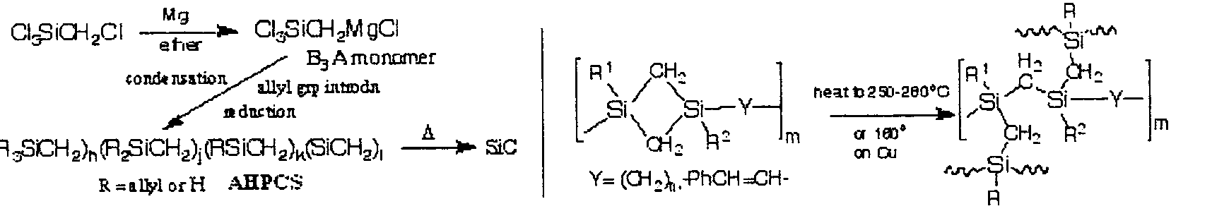

6. 來自日本Tsukuba大學的Akira Sekiguchi教授發表的題目如下：矽乙炔：新三鍵化學
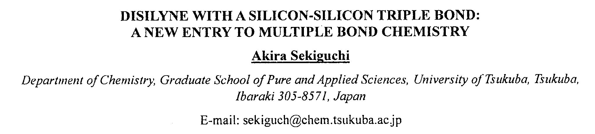
內容是：碳氫化合物包括碳碳雙鍵(＞C=C＜)和碳碳三鍵(-C≡C-)，也就是烯類和炔類，在有機化學中形成一類非常豐富且結構相當多元的化合物。但是與碳同一屬的原子量較大的元素如矽、鍺、錫和鉛是否像碳一樣可以形成＞E=E＜和-E≡E-，長久以來一直是很有疑問的？本篇將探究我們在矽矽三鍵-Si≡Si-方面的研究，包括最近常被討論的藍色二矽烯(blue sililene)如下列結構1和翠綠的二矽炔如下列結構2，結構 2sp混成軌域的特性可以由光譜數據、理論計算和反應活性等觀點來討論。
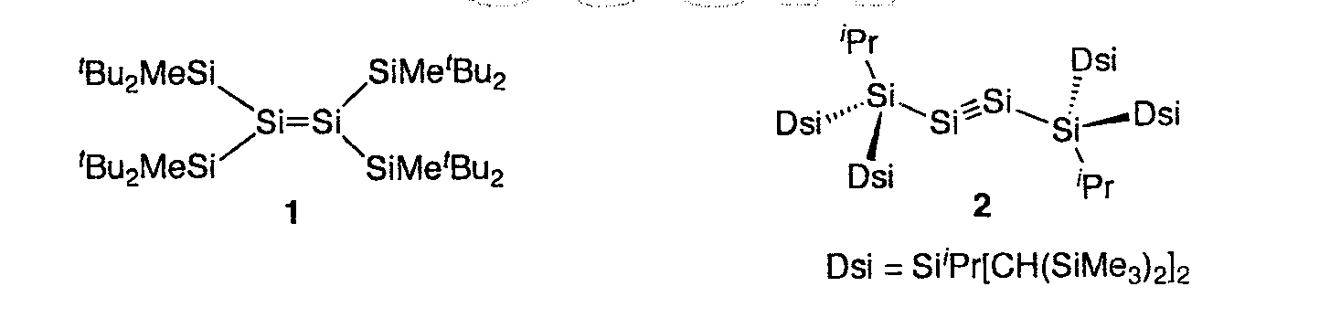
7. 來自美國加州大學的M.J.Sailor教授發表的題目如下：多孔性矽之光子結晶性於感測、藥物
和微流體之應用
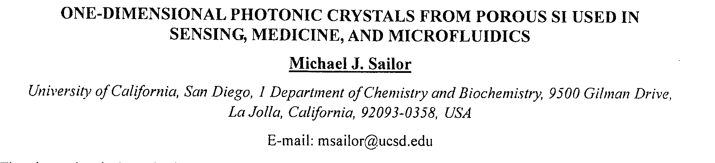
內容是：本篇將討論奈米結構的多孔性矽薄膜及粒子之電化學合成，並且亦將在其擁有之光子結晶物的特性方面做一敘述。將製備條件做適當的修飾，可以形成多層結構，結構中包含一個週期的孔狀梯度將會形成，其特性就像I-D光子結晶物，這些多孔性物質對於光的反應特性使其對於化學吸收劑相當敏感，因此其使用作為遙控式低驅動能量之為感測器，用以感測環境中毒化物和汙染物是很有用的。這種多孔性矽薄膜可以利用化學反應加以修飾，這當然必須借重於蝕刻的過程。經由化學反應的修飾，才能建構更複雜具官能性的奈米結構，我們將討論具有雙性性質和磁性性質的粒子結構，並且在微流動、高throughput掃描、藥物釋放和作為在位感測探針的應用方面都有詳細的討論。
8. 來自韓國高麗大學的I.N.Jung教授發表的題目如下：矽碳鍵反應之進展
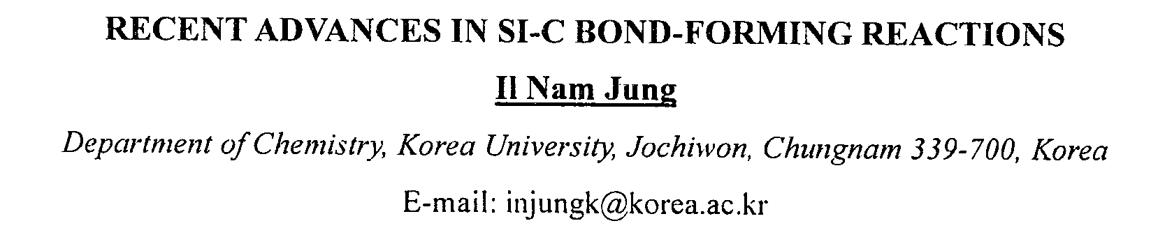
內容是：矽化學和矽酮工業的許多發展都根基於矽碳鍵形成的反應。根據我們三十年來在研究新的碳矽鍵形成反應得結果，在有機鹵化矽烷的直接反應過程(direct process)方面獲得許多突破，合成了許多新的起始物現在也已經應用於矽酮工業上，最近我們發現一些可貴的磷化物(phosphine)可催化Si-C鍵結形成反應，這將可在矽化學合成和矽酮工業方面預告一個新的時代的來臨。本篇討論內容包括：
- 直接合成程序的修飾。
- 用有機鹵化矽烷進行Fridel-Crafts 烷化反應。
- 用丙烯三烷基矽烷進行丙烯矽化反應。
- 去氫-雙矽化反應。
- 磷化物(phosphine)催化Si-C鍵結形成反應：在溶劑中形成矽烯及一釜中同時形成矽烯和矽碳烯。
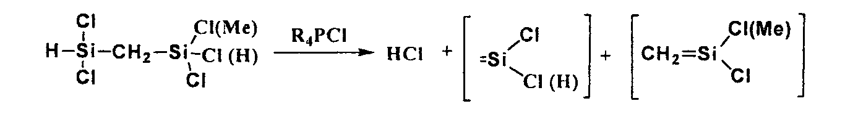
9. 來自德國柏林科技大學的M.Driess教授發表的題目如下：穩定的、雙性離子性的矽烯
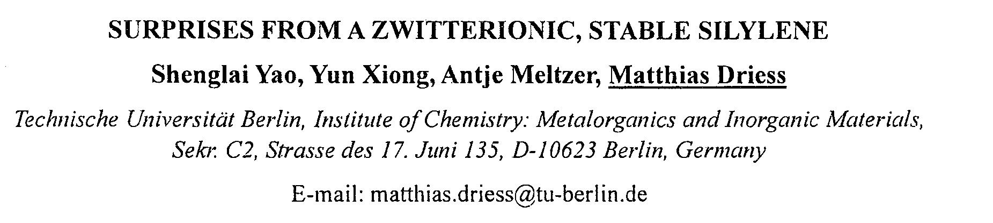
內容是：類似於含氮雜環的carbene只是有較重的元素如矽取代碳的結構，是一種具有副價電子軌域的供應與接受體體系的官能性分子，這一系列分子頗具吸引力讓人想一探究竟，最近我們製備了超乎想像穩定的silylene如結構1具有氮供應電子對結構的兩價矽元素，他具有heterofulvene-like 共振-betaine 結構如結構1a，這個明顯的電子特徵也使得全系列的isolable silanoic chalcogen eaters 如結構2的合成變得可能。另外，雙反應位置的存在和強烈的矽供應電子的特性，導致metal-silylene 複合物的形成。而結構1 作為催化劑的intriguing 合作效應導致結構3a自動催化形成。
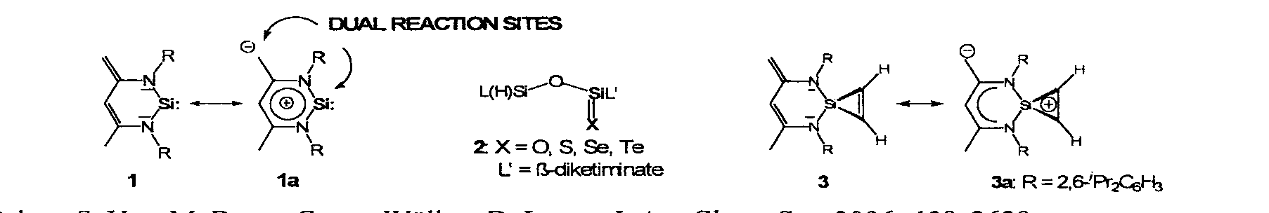
10. 來自日本Hiroshima大學的Joji Ohshita教授發表的題目如下：矽連結之寡聚塞酚之合成
及其在場效應電晶體之應用
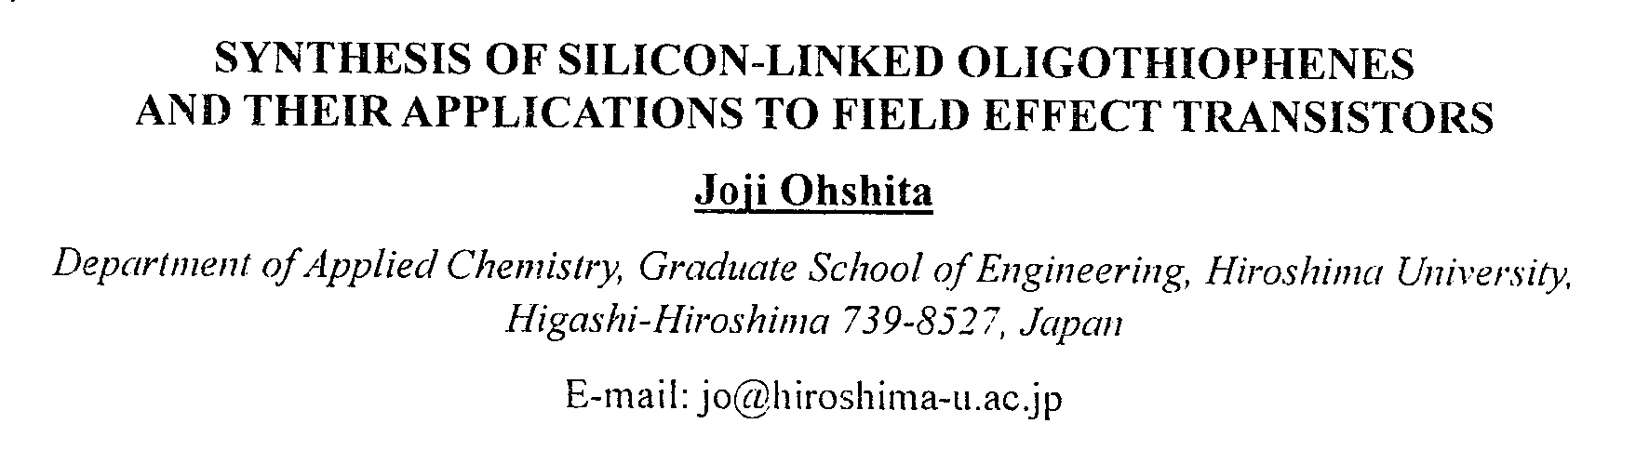
內容是：有機場效應電晶體(FETs)，因為他們在可橈式平面顯示器、電子紙、化學感測器等方面有不錯的應用而引發許多研究興趣。在我們研究矽元素連結於π-conjugated 系統的官能性時，製備含有機單、雙和三矽連結之塞酚如下列之結構，並測試它們作為有機場效應電晶體p型半導體材料，希望矽基σ鍵供應電子的特性，其連結能增加其電洞的親和力，結果星狀的三矽連結物在蒸汽蒸渡薄膜顯現很好的有機場效應電晶體活性，其場效泳動性是0.064cm2 V-1S-1。
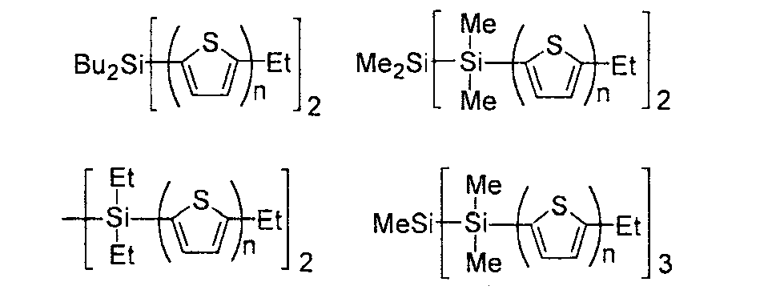
11.來自Wisconsin大學的R,West教授發表的題目如下：有機矽化物新光譜：粒子旋轉共振
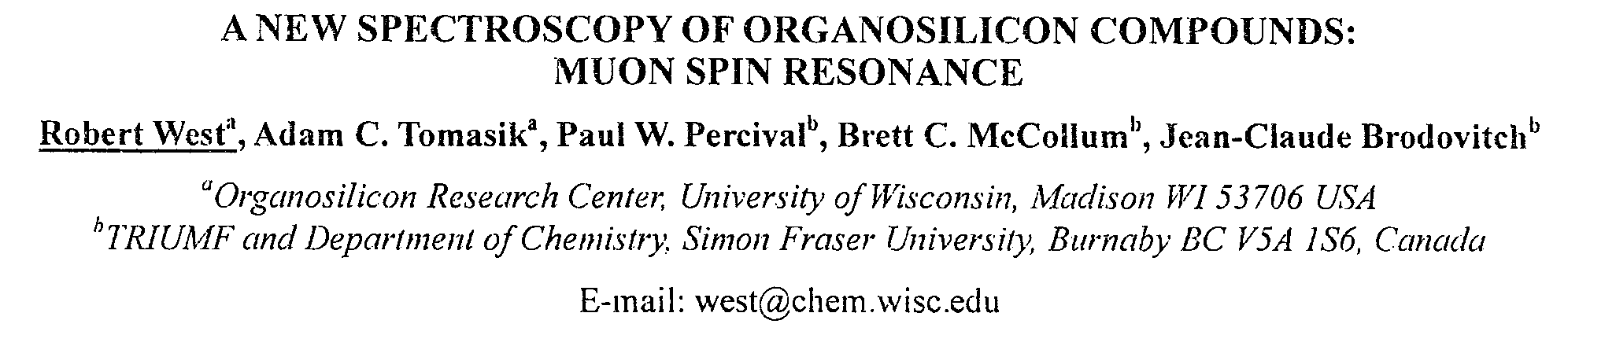
內容是：在加拿大溫哥華的TRIUMF cyclotron能產生強大的spin極化的muons 適合做成
Muon spin 共振光譜 μSR。當一個muon捕捉一個電子形成和氫原子類似的muonium(μ+) ，他能夠和不飽和分子反應形成muoniated 自由基。Muon 衰變的lifetime 是2.2μs之後產生正子positron，positron在外加磁場特定的方向發射出來，可個別計數出來得到超細couling constant(hfcc)，由hfcc可獲知結構和鍵結資訊。本篇報告是第一篇較重元素的muoniated 自由基的例子，就是muonium 加成道穩定的N-heterocyclic silylenes 和germylenes如下列結構所示。Muoniated silylenes 的hfcc很小，而muoniated germylenes的hfcc卻很大。
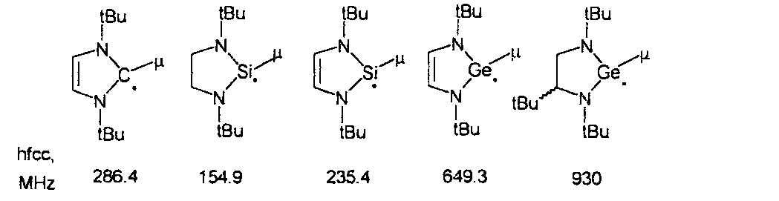
12.來自日本京都大學的Norihiro Tokitoh教授發表的題目如下：含矽芳香族化合氧化還原行為
與配位化學
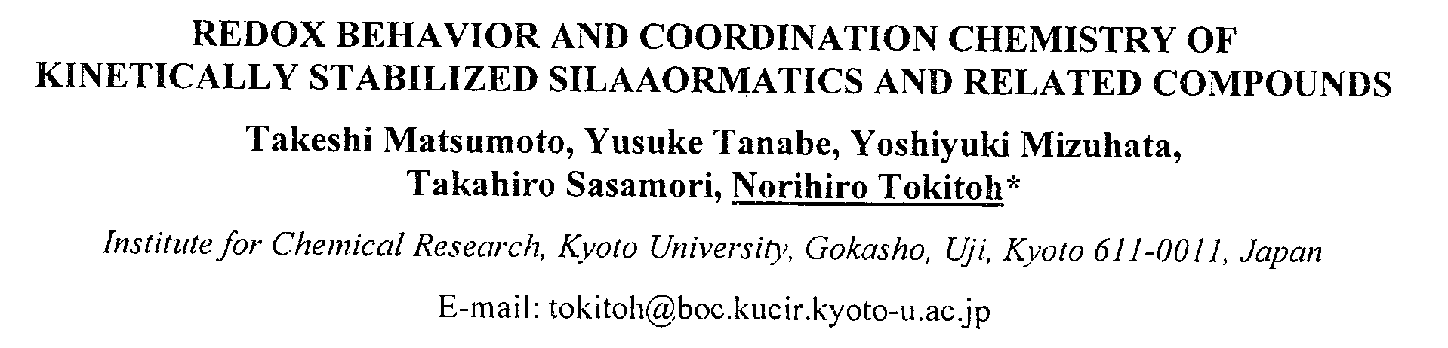
內容是：一系列的含矽芳香族化合物如結構1-5，成功的被合成出來而且非常穩定，原因是矽元素上都有接 具立體障礙的保護基Tbt (2,4,6-tris[bis(trimethylsilyl)methyl]phenyl)
由於芳香族碳氫化合物的陰離子和陽離子的結構被揭露，因此比較較重原子的含矽芳香族化合物的氧化還原性質和結構就特別有興趣。本篇對於結構6化合物之結構與性質將詳細討論如cyclic voltammetry 、ESR光譜、理論計算和某些捕捉反應等。另外羰基鉻複合物易有獨特的反應。
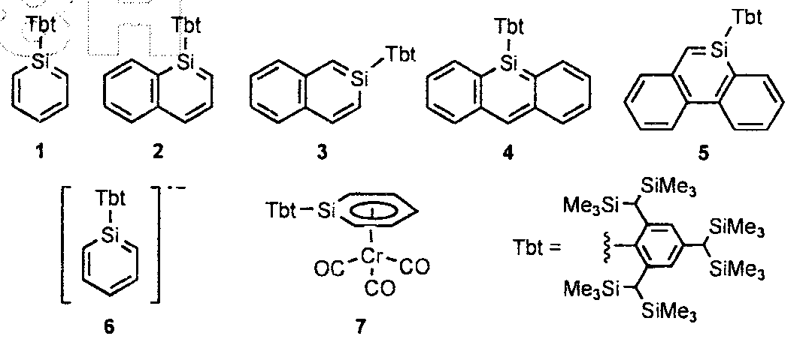
13..來自西班牙Valencia大學的J.Michi教授發表的題目如下：六烷基二矽烷之電子激發
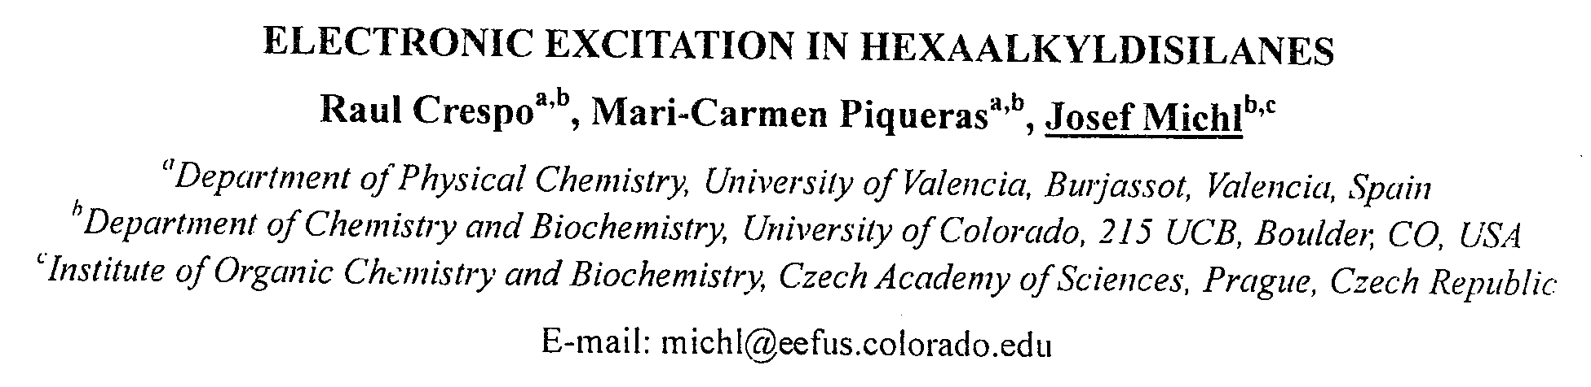
內容是：寡聚矽烷的電子光譜顯現其結構有σ共軛現象並且有長波長的吸收帶，二矽烷的光譜研究最基礎也最重要，本篇探討六烷基二矽烷的低軌域價電子激發態用最新的TD DFT計算，發現與觀測值最為接近。第一最密電子帶與三矽烷或更高之化合物很不相同，是由於σSiSi-πSiC*transition的關係。二矽烷第二電子帶期望是由於σ-σ*的特性，但是出乎意料他不是σSiSi-σSiSi*(三矽烷或更高之化合物)，而是σSiSi-σSiC*，因此我們的研究結論σSiSi*反鍵結並沒有貢獻，僅在t-Bu6Si2因有較長的Si-Si鍵，其transition 具有σSiSi*/σSiC*混合的特性，其餘得二矽烷均是σSiC*，這是二矽烷與其他高矽烷不同的地方。

14.來自中國山東大學的Feng S.Y.教授發表的題目如下：碳官能基矽烷和聚矽氧烷之熱轉移及
熱裂解之理論研究
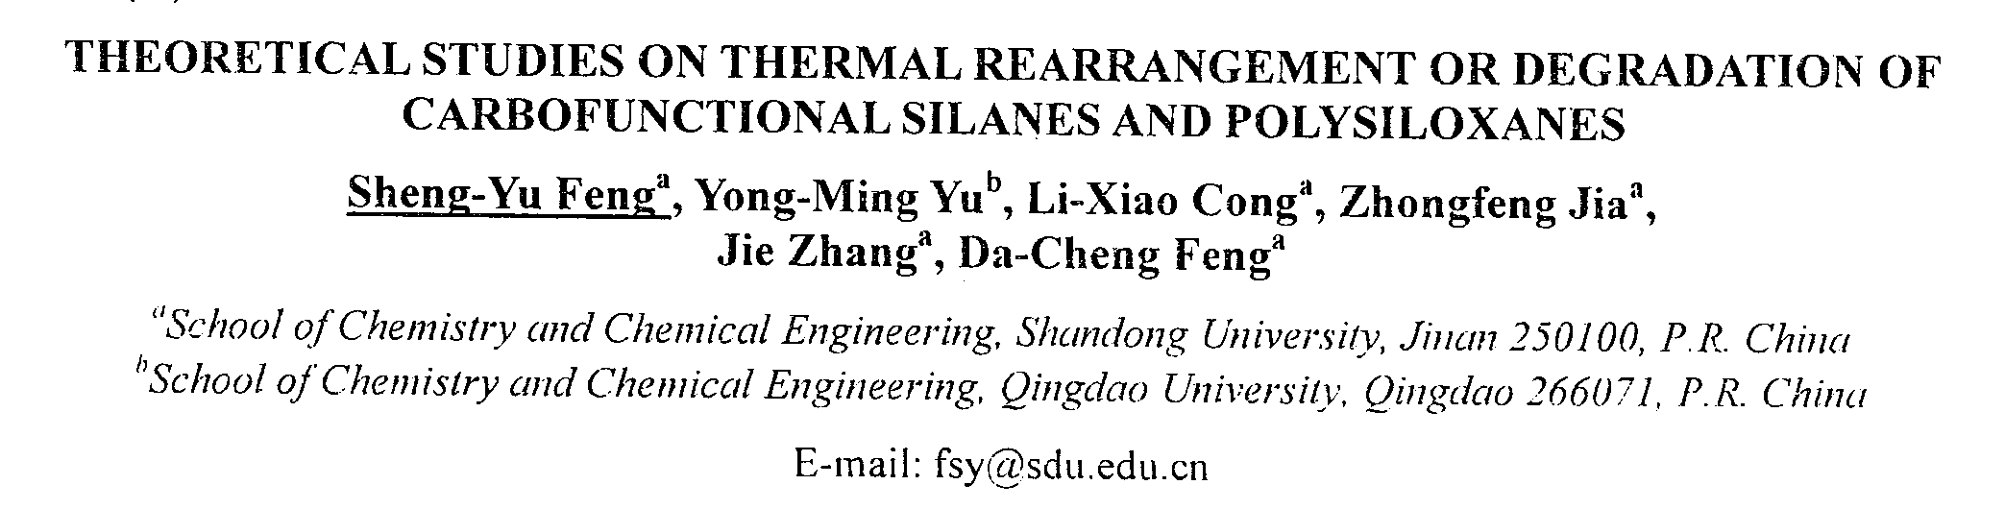
內容是：因為碳官能基矽烷(carbofunctional silane )和聚矽氧烷(polysiloxane)，≡Si-Y(Y=(CH2)nOH, (CH2)nNH2, (CH2)Nx, (CH2)nSH,(CH2)nOCOR, (CH2)nCOOH…n=1,2…多樣及其利用價值和獨特性質，因此在矽化學扮演重要角色。但是carbofunctional silane會熱轉移或裂解使得其應用亦有侷限，現在carbofunctional silane熱轉移或裂解在理論上已用量子化學方法詳細的探討，包括反應物、產物和中間體結構都做最適化，反應路程也用IRC分析並加以確認，影響熱轉移或裂解的因素也討論透徹，對於其應用價值的強化有幫助。
15.來自奧地利Graz科技大學的C.Marschner教授發表的題目如下：氟矽化物之新化學
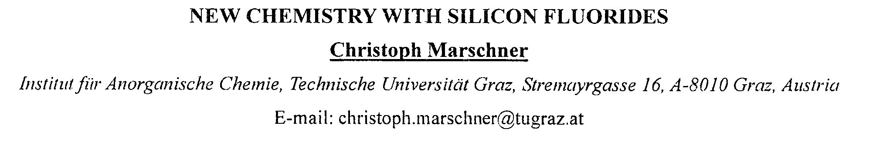
內容是：寡聚矽基氟化物與烷氧基化鉀反應產生一個中間產物叫silylenoid 他會進行自我縮合反應變成二矽烯氟化物，這個化合物擁有親核性及親電子性之性質最後形成二矽烯(disilene)如下列反應式。這個二矽烯會視其周圍取代基立體需要或形成穩定化合物或進行[2+2]cycloaddition反應。

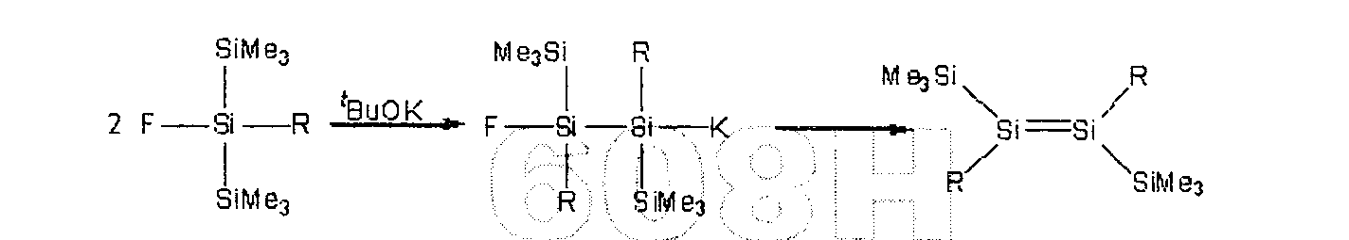Tris(trimethylsilyl)silyl potassium 和過量之矽基氟化物反應，發現並沒有plain salt elimination 反應發生，而是多矽轉移反應。
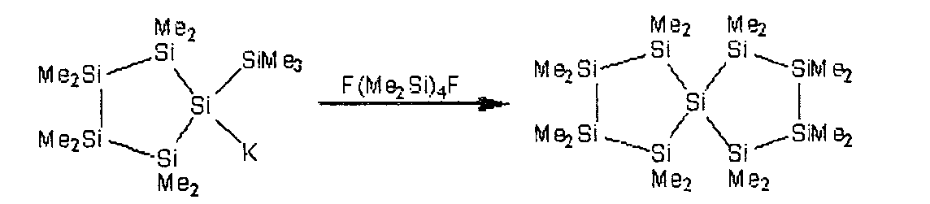
1,4-二氟八甲基四矽烷在這裡使得spirocyclic 寡聚矽烷的合成，得到一個方便的入口。

16.來自奧地利Graz科技大學的C.Marschner教授發表的題目如下：含多官能基環六矽烷之
合成與化學
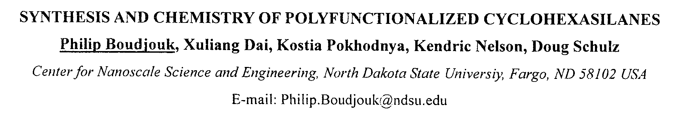
內容是：雙陰離子化合物如結構1是我們在2001年發表的，他被分離出來是種不會溶解、無色的結晶，很容易還原變成環六矽烷，而且產率很高。而環六矽烷，是一種液態矽烷前驅物，用於Si:H整流二極體和場效電晶體，初使顯現一個不平整的dopant 分布，為了得到平整的dopant我們進一步發展環矽烷化學。可設計包含dopant 成分的如反應式(2)。
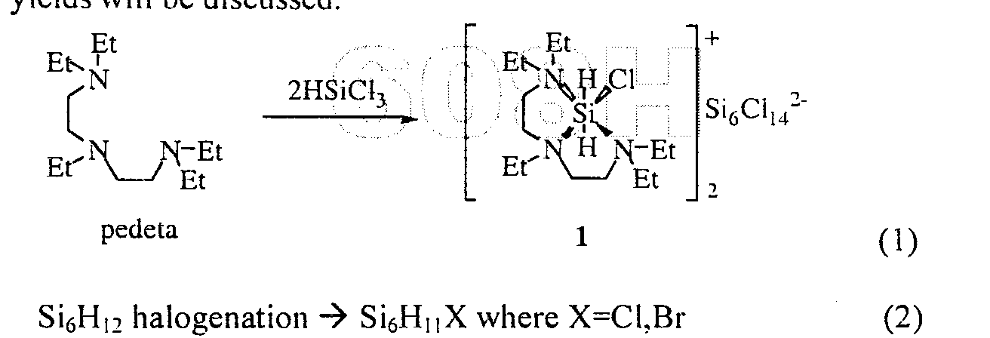
17.來自俄國Gren\benshchikov研究院的T.A.Kochina教授發表的題目如下：第十四群元素陽離
子之異構化、輻射化學及量子化學研究
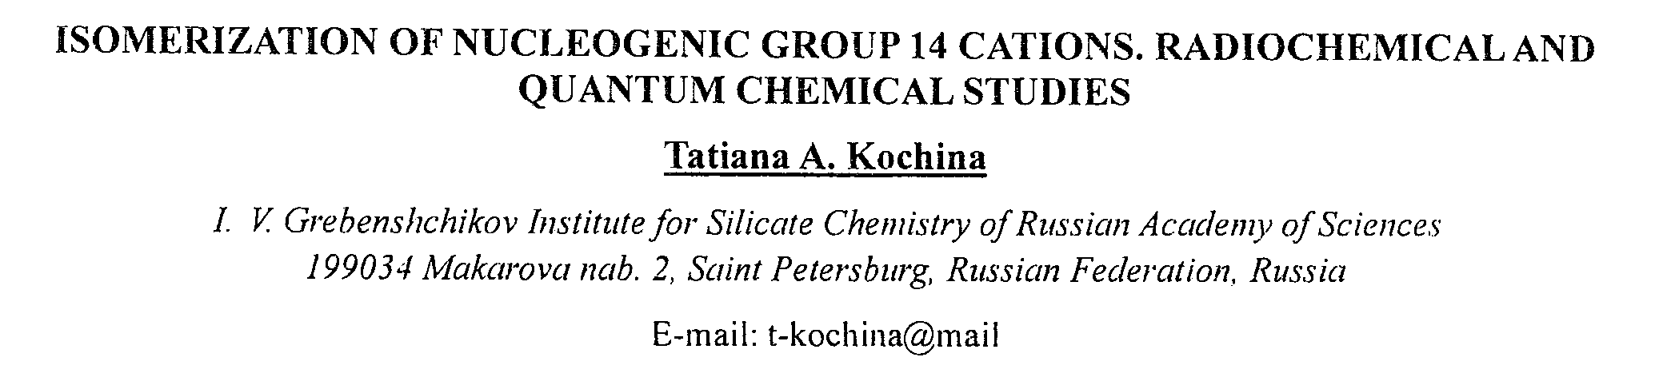
內容是：第十四群的元素的三配位有機陽離子的研究是近代化學研究的基本課題之一。幾年來研究的主題侷限於carbenium 和silylium陽離子，一般是研究碳氫化合物和烷基或芳香基矽烷的tritium 原子的β衰敗如下列方程式：而germylium離子的研究也用類似方法。Tritium atoms在分子中的位置決定陽離子正電荷的結構和位置。這些特徵有利於研究它們的異構化。本篇利用自由基化學和量子化學研究SiC6H7+離子的電荷轉移，也研究dimethylsilylium 和germylium 陽離子異構化。
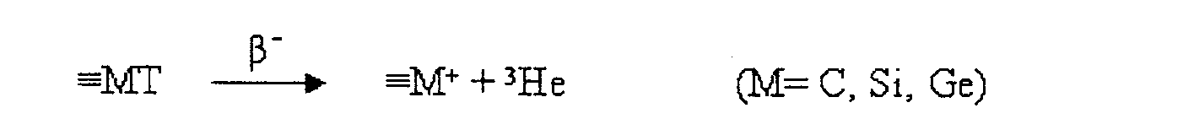
18.來自以色列Technion-Israel研究院的Dmitry B.Z..教授發表的題目如下：由還原的羧聚矽烷
之布魯克重整製備可分離之矽基試劑
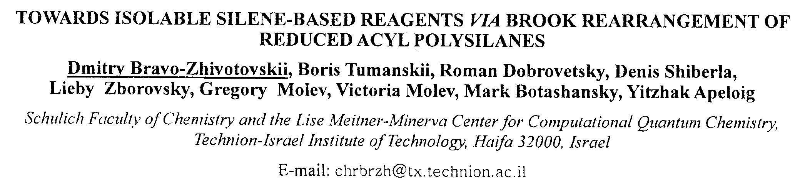
內容是：用矽基鋰還原Acysilanes 導致無可預測的化學，但Acysilanes RC(Ad)=O用過量之RLi還原得到可分離的triplet di(anion-radical)salt 如結構1。而acylpolysilane
XR2SiC(Ad)=O, 結構2其中X=R3Si,Br,Hg 的還原也依著相似的anion- radical 中間體(由EPR可看出)，但並不穩定而進行下一步的轉換。還原結構2，我們分離出聚集的sila-enolate如結構3 。而用體積較大的取代基(X=Br,R=t-Bu2MeSi)導致Brook rearangement，再進行ROLi elimination得到sila-vinyl lithium如結構4。而在Hg(SiR2Li)2存在下，Hg(SiR2C(Ad)=O)2經熱Brook rearrangement 得到結構5的汞化合物。
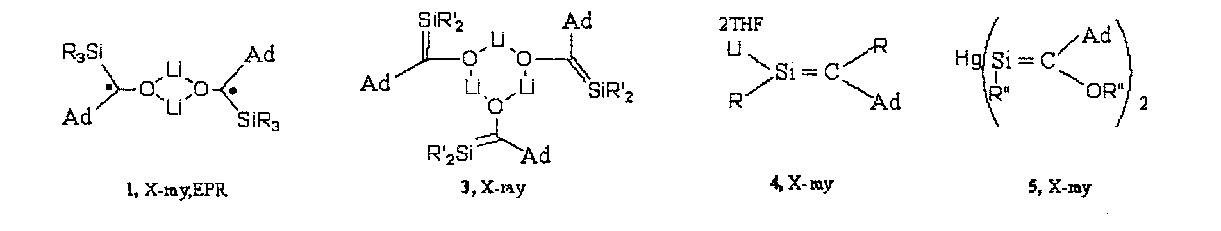
19.來自加拿大McMaster 大學的W.J.Leigh教授發表的題目如下：溶液中活性矽烯及二矽烯之
直接檢測及特性研究
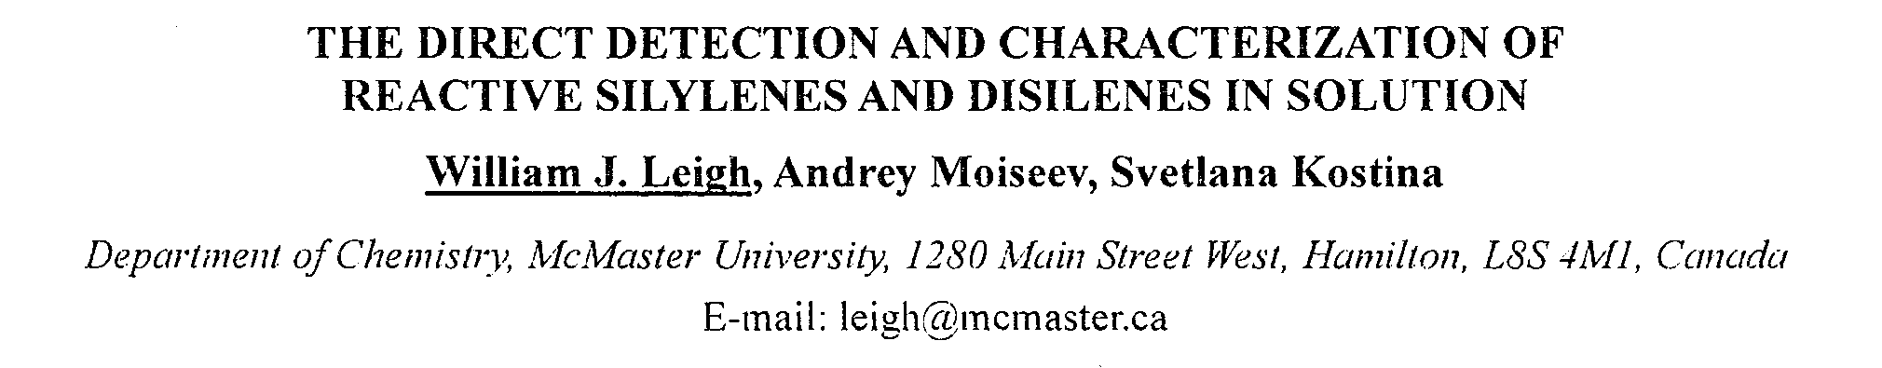
內容是：三或寡聚矽烷的官能基是製備silylene理想的光化學前驅物像SiMe2或SiMe3，這前人已經發表過，另一方面，要成功檢測phenylated silylenes像SiPh2和SiMePh
需要一種前驅物其中競爭性的光化學轉移導致強烈的吸收短暫的共產物能夠避免。Spring-loaded trisilanes像結構1和2 已證明是理想的暨透明又有效的phenylated silylenes前驅物，可以在溶劑中快速光解方法來研究。本篇中研究在溶液中反應型Arylsilylenes的 直接檢測與特性。Phenyl 基的存在對於研究許多已知的silylene 反應如OH及O-Si鍵的插入、與氧分子之反應、從oxirane和thiirane氧和硫轉移反應之詳細反應機構是必要的。
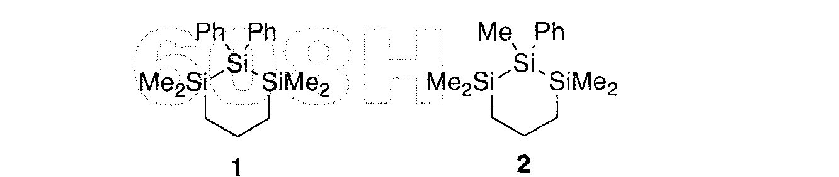
20.來自英國愛丁堡大學的P.D.Lickiss教授發表的題目如下：半倍萜矽氧烷氣相結構之
實驗值與理論值
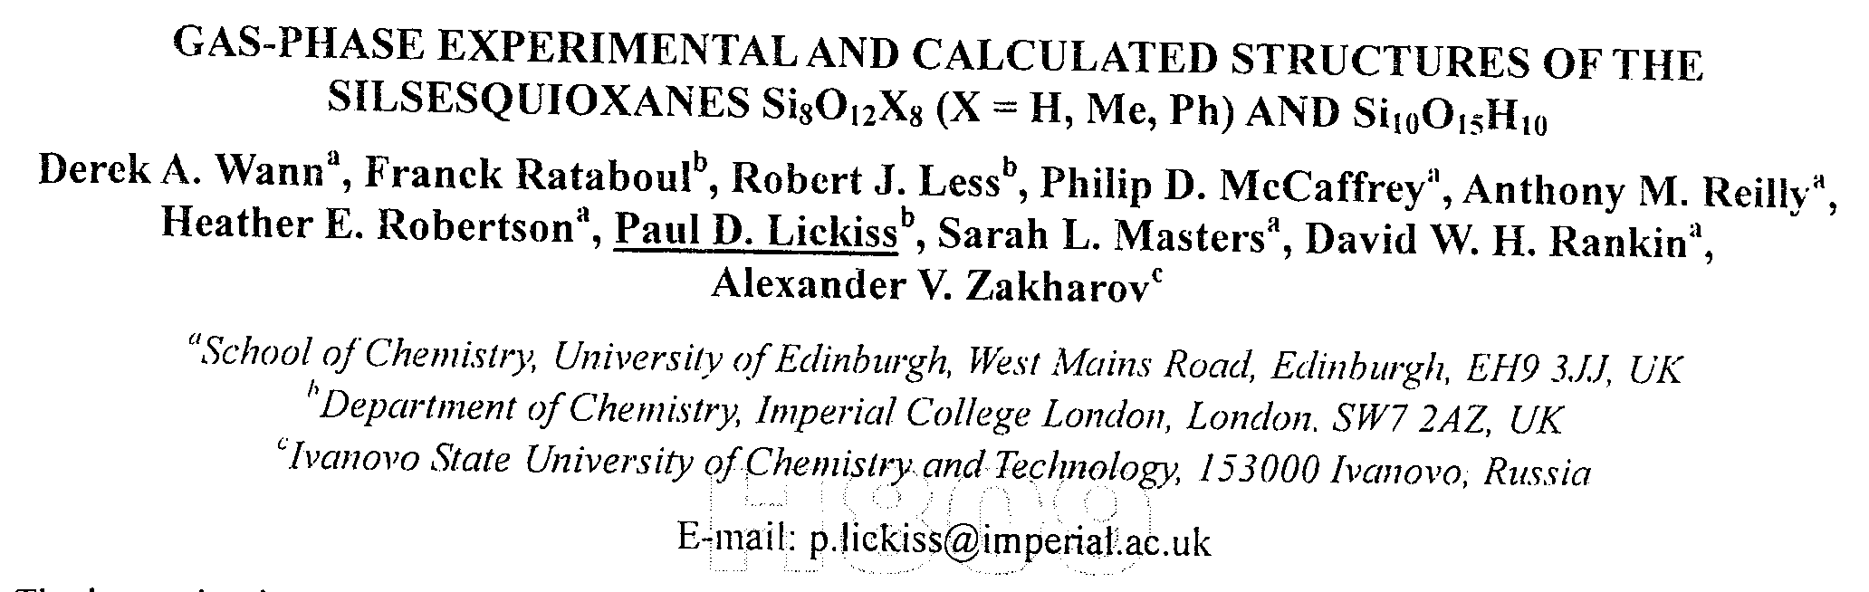
內容是：聚八面半倍萜矽氧烷(polyhedral silsequioxanes)，尤其是以Si8O12R8為架構，越來越重要，也越來越有用。因此他的固態結構的決定與電腦演算研究就開始進行，但Si8O12R8立體結構是有變形，因此單一分子計算得到的結構就很難比較，本篇由實驗決定Si8O12X8(X=H,Me,Ph)和Si10O15H10的氣相結構。並且用電腦計算來決定結構，比較實驗值和理論計算值，Si8O12H8實驗值顯示其結構是理想Oh結構，Si—O 鍵距和Si—O—Si鍵角是161.41pm,147.9°而計算出來的是162.9pm和147.8°。
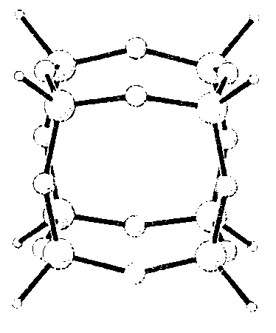
21.來自波蘭科學院的J.Chojnowski教授發表的題目如下：抗微生物矽酮高分子
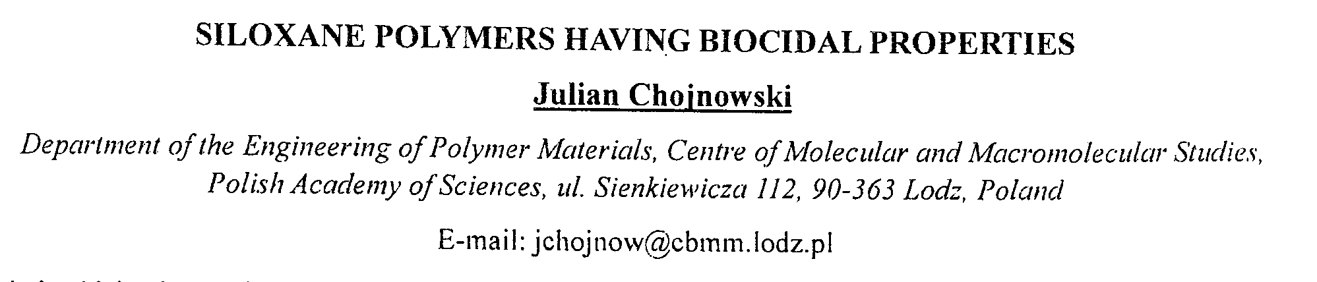
內容是：利用共價鍵結將具有抗微生物之結構鍵結到高分子上使他永久具有抗微生物特性的抗微生物高分子(antimicrobial polymer)一直都很具吸引力讓人想研究，因為當其被微生物分解後不會產生有毒的物質。抗微生物矽酮高分子(biocidal polysiloxane)特別吸引人，因為他們鏈的移動性特別好，因此讓其生物活性物特別容易接近微生物的細胞。本篇合成一系列具有抗微生物性之聚矽氧烷，其生物活性物是quaternary ammonium salt 和alkylimidazolium salt ，並試驗其對格蘭式陽性及陰性反應，另外以溶凝膠反應得到之聚矽氧烷-silica變成混成物，或則將抗微生物聚矽氧烷椄支於膠體表面的材料亦試驗其對格蘭式菌陽性及陰性反應。
22.來自德國法蘭克福大學的N.Auner教授發表的題目如下：由太陽能與砂產生電與氫氣
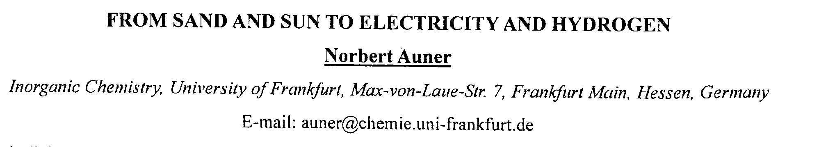
內容是：能源的逐漸枯竭和為了減少地球暖化而降低二氧化碳的排放量，迫使人們研究新能源政策，本篇敘述一種新的能源供給程序，他是由一般沙和太陽能開始進行的。這兩種均供給不虞匱乏。首先在一個熱的程序由沙製造SiX4(X=F,Cl)接著將SiX4聚合成含鹵素之聚矽烷，含鹵素之聚矽烷一方面可合成矽晶圓用來做太陽能電池發電，另一方面氫化產生氫取代的聚矽烷，這就如同帶著固態氫的聚矽烷，我們叫他--白色燃料，其結構就像石化燃料的碳氫化合物，但是不會製造二氧化碳，他和水反應就可得到氫氣，氫氣就是種乾淨的能源，因為他燃燒只會生成水，白色燃料沒有危險，因為他攜帶的氫是很安全的，整個反應過程可以簡單說就是沙變氫。
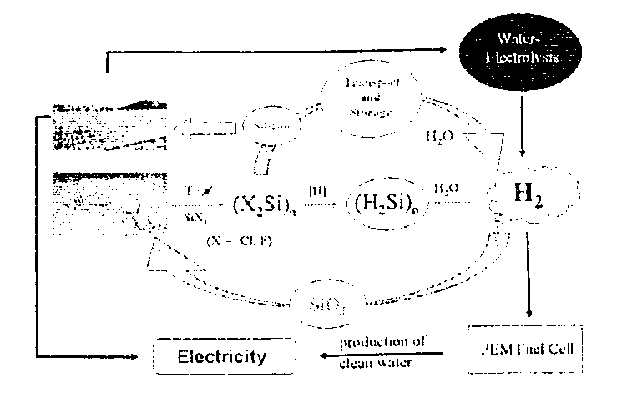
23.來自美國Temple大學的S.M.Sieburth教授發表的題目如下：矽烷二醇和三醇：水化酶抑制
劑
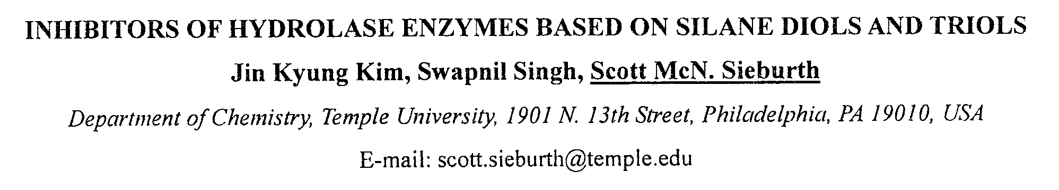
內容是：矽烷二醇，一般認為聚合反應並不穩定，好像是羰基的水化，但如果融入peptide
的骨架中像結構1 ，那就好像水化的醯胺，適當的P1和P1’取代，結構1就是
Metallo 和 aspartic protease 酶的抑制劑。Metallo 和 aspartic protease 加一個水親合物到醯胺的羰基上，並且用鋅離子或氫鍵穩定四面體結構的1，最近我們將注意力集中在serine proteases ，serine proteases有一氫氧基是親核基，使用矽烷二醇當作抑制劑與serine proteases形成共價鍵，矽烷二醇的氫氧基被serine proteases氫氧基取代。另外我們用結構2作為arginase抑制劑，arginase是一種水解酶，可水解guanidine 基變成urea是一種藥物，研究其合成、穩定性和抑制性。
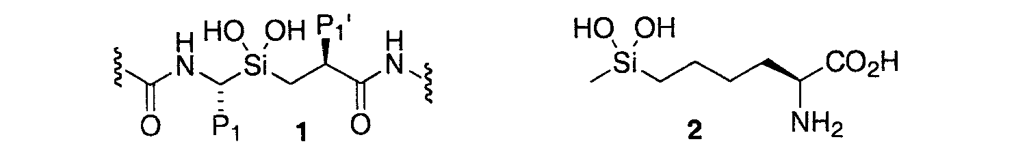
24.來自瑞典Uppsala大學的H.Ottosson教授發表的題目如下：1-矽及重元素丙二烯取代基之結
構與活性效應
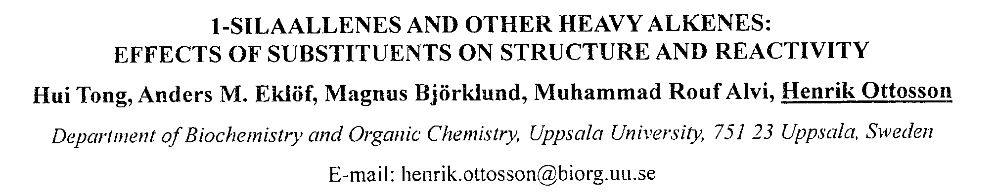
內容是：1-silaallenes 是自然的被Si=C鍵反極化影響，Si=C鍵反極化就是Si﹣=C﹢，而不是Si﹢=C﹣。過去曾證明反極化對於silene的反應活性和構造有很深的影響，這也可延伸到其他具Si=C鍵結之化合物。運用量子化學計算算出取代基對於1-silaallenes 雙分子化和與水反應穩定性的影響，計算顯示適當的取代如取代基立體障礙小對於這些反應是穩定的。一系列的1-silaallenes的合成產率很高，可由(α-fluoro)vinyl silanes 以t-BuLi處理。

25.來自美國南方法者大學的D.Y.Son教授發表的題目如下：有機矽樹枝狀物新處理
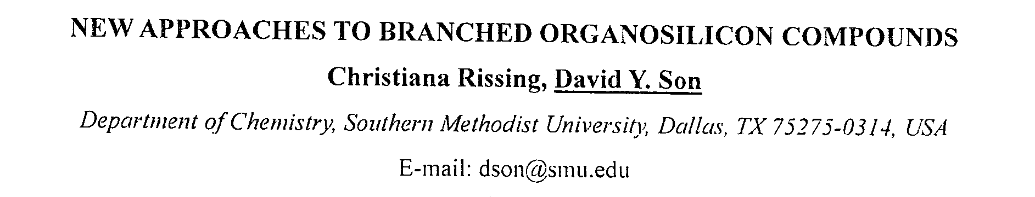
內容是：二十年以來有機矽樹枝狀物(organicslicon dendrimers)，獲得很大的關注。現在這些物質的合成與應用已眾所皆知，polycarbosilane樹枝狀物就像上列有機矽樹枝狀物一樣，傳統上polycarbosilane樹枝狀物的合成是氫矽反應和格陵蘭反應交互進行得到。雖然進行順利，但仍有些限制，例如商用氫矽反應用催化劑品質不一，選擇的氯矽烷多半對水敏感，本篇使用click反應製備樹枝狀物產率穩定的高，同時容易控制分枝之官能基數目。
26.來自德國玉茲堡大學的C.Strohmann教授發表的題目如下：鋰化矽烷之立體化學
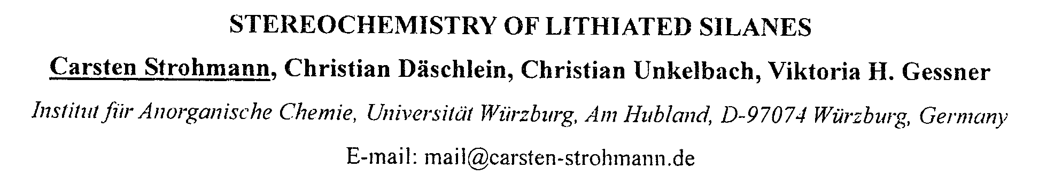
內容是：我們對於金屬化的立體中心像矽或碳的合成方式一向喜歡研究，並且對於合成的這些化合物在有機及有機金屬化學選擇性轉移亦頗有心得，鋰金屬化的矽烷如結構圖，其反應現象同時在量子化學的研究均是重點。鋰金屬化的矽烷中苯基的彎曲現象可由實驗的電荷密度來加以解釋。
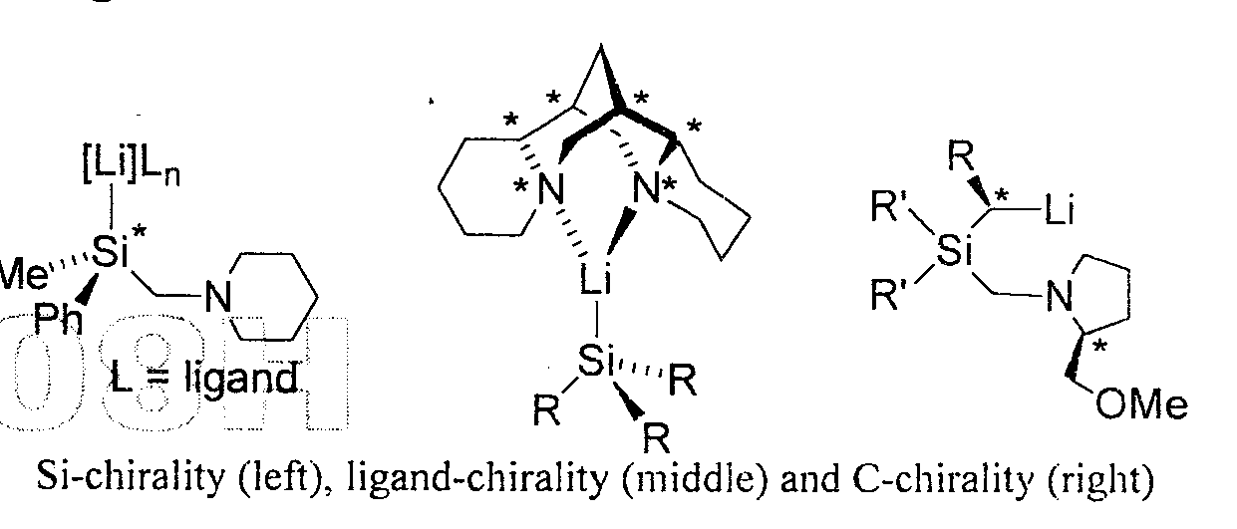
27.來自德國奧登堡大學的T.Muller教授發表的題目如下：矽咪唑離子
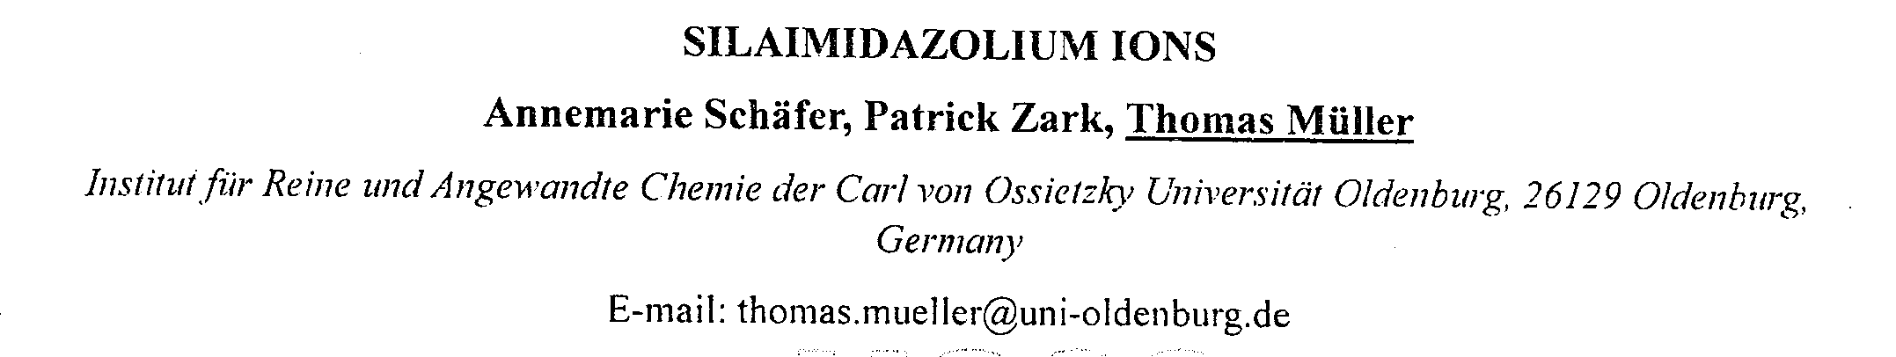
內容是：一般從四價矽化合物進行Si—H、Si—C鍵的斷裂來合成含silylium 離子化合物。我們試著由加入強電子親合基到親核基的silylene和germylenes，另外sila-和germaimidazolium 離子如結構1-4，那裡silylene和矽化的arenium 離子反應得到Silyliumions 1和3，產率很高。而與germylenes反應得到germylium 離子 2和4，卻有副反應，例如結構5的自由基陽離子，其結構可由X-ray決定。
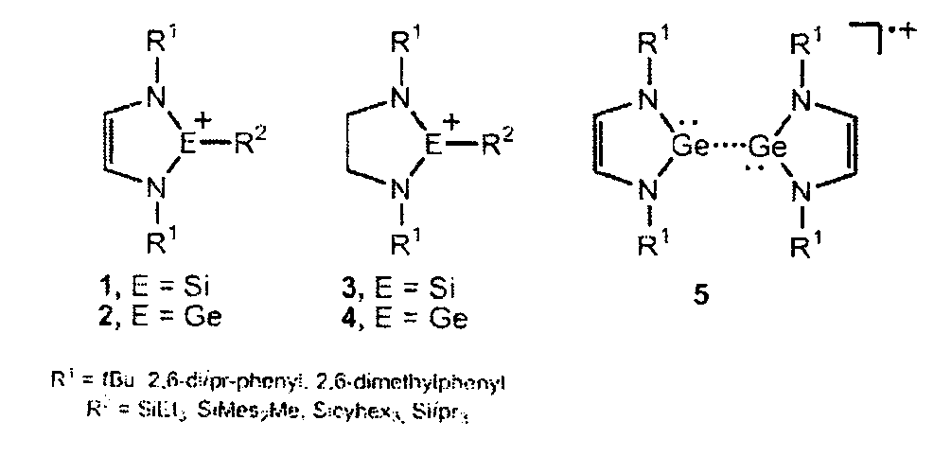
28.來自台灣大學T.Y.Luh教授發表的題目如下：由乙烯矽烷製備有機無機混成物
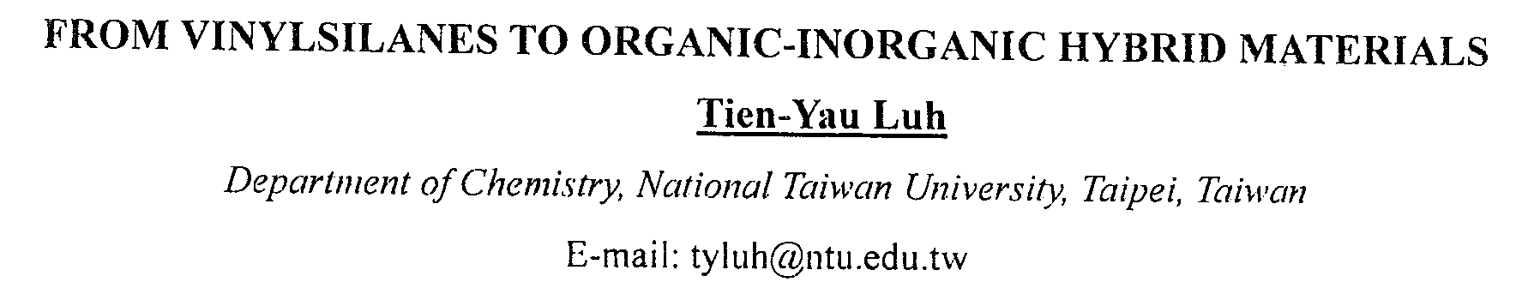
內容是：高分子中共軛鍵長短的研究越來越熱門，一個最明顯的用處就是可以增加高分子的加工性，同時放射波長是可預測的。Silylene結構在高分子裡面顯然是種四面體的絕緣劑，矽元素上的取代基對於光物理性質的影響和高分子型態的作用將在此篇論文中討論。
29.來自日本東北大學的H.Tobita教授發表的題目如下：矽烯複合物對有機化合物之活性探討
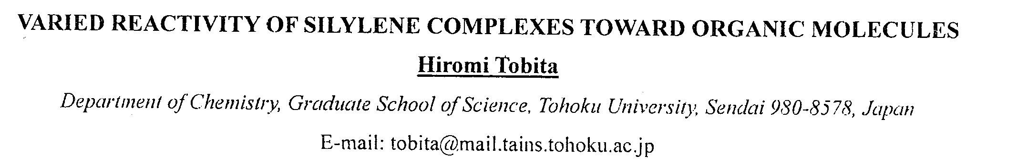
內容是：Silylene複合物在許多有機矽轉移反應都是一種重要的中間體。許多Silylene複合物目前均眾所皆知，但其對於一般有機分子的反應活性就少人知曉，因為對於M=Si過多的立體障礙的保護使得反應活性的研究變得相當困難。最近我們發現Hydido(hydrosilylene)tungsten 和 ruthenium 複合物只有氫原子在矽和金屬元素鍵結，比較沒有立體障礙，研究其反應活性知他很順利的與一些有機分子反應。像ruthenium 複合物 如結構1是由silyl 複合物如結構2吸收 pyridine及 BPh3得到，他與nitrile,ketone,alkynes等可反應。結構1 與nitrile的反應如下兩步完成。
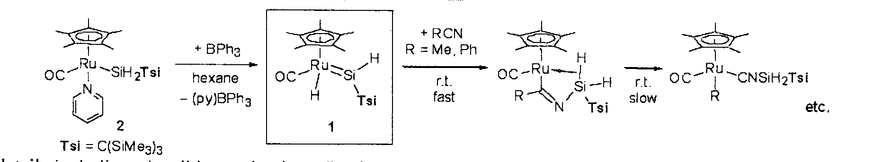
30.來自以色列Ben-Gurion大學D.Kost教授發表的題目如下：超配位矽二螯合物之單、雙
配位子完全互換
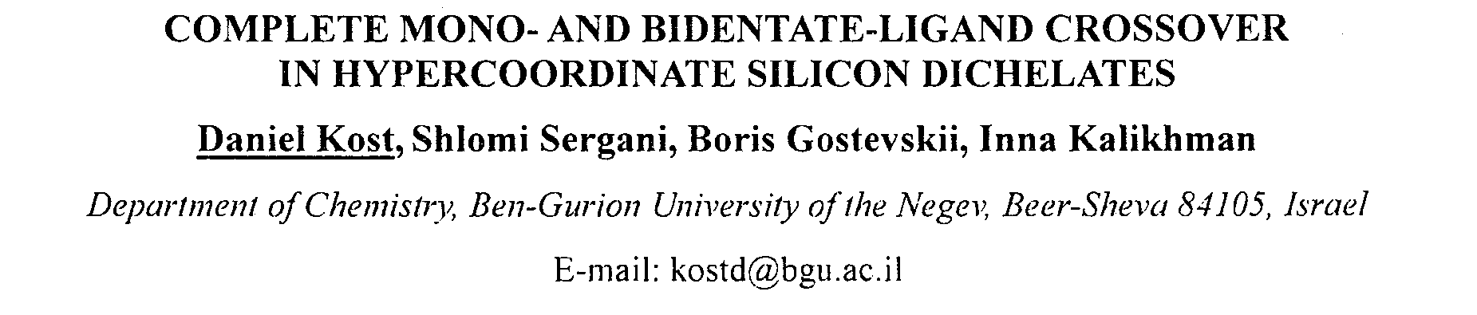
內容是：當與下列化合物反應時，中性的六配位矽複合物和他們的解離的五配位矽離子會進行三種分子間的配位子互相交換反應。這化合物是1.三氯矽烷2.trimethylsilyl-hydrazide 前驅物3.不同的取代物複合物如反應式2。
所以在複合物間完全交換單配位子和雙配位子或在複合物與他們不同取代基的前驅物之間完全交換單配位子和雙配位子就發生了，諄循優先定律。光譜和機械性質等問題都會討論。
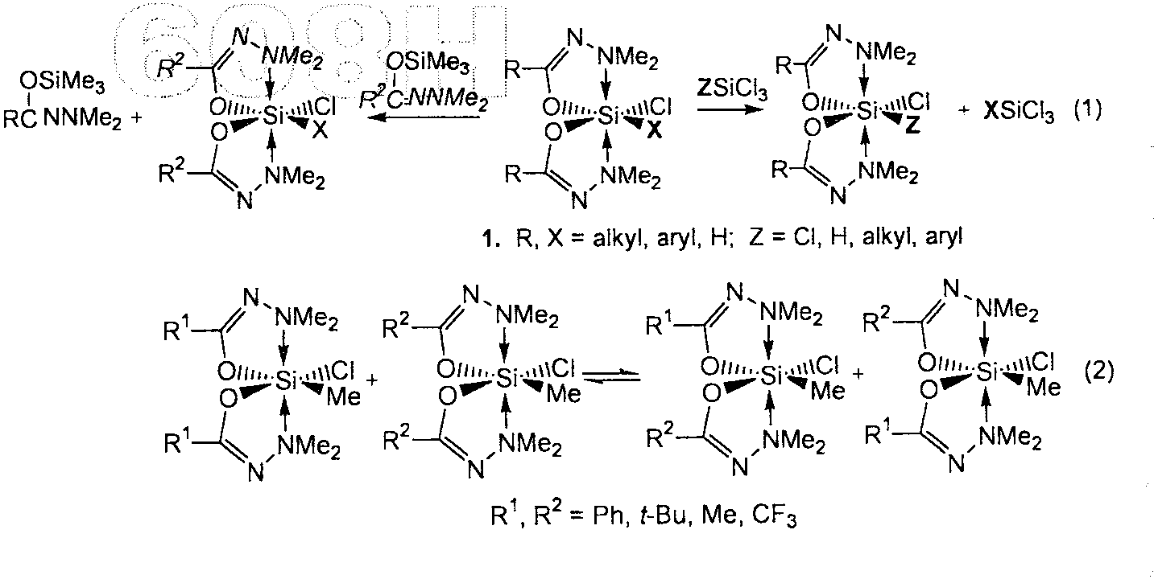
31.來自日本Gunma大學的SoichiroKyushin教授發表的題目如下：矽矽π單鍵
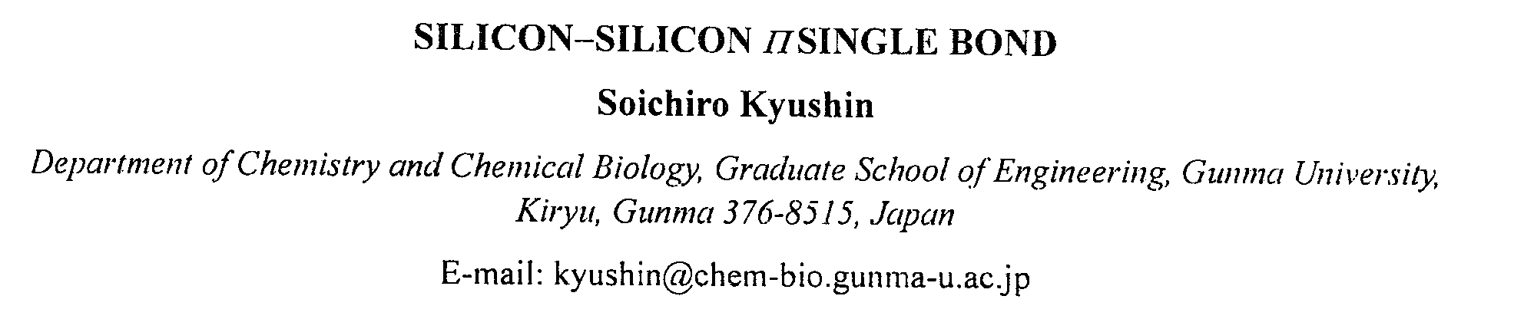
內容是：本篇報告一種不尋常的矽與矽之間π單鍵。矽與矽之間π單鍵的形成是因為兩個矽原子的兩個sp2軌域的結合。和碳與碳之間π鍵結不同，碳與碳之間π鍵結會有一個σ鍵存在，矽與矽之間π單鍵是沒有σ鍵存在的。這種新形式的鍵結在下面的化合物中被發現如下面結構：化合物名稱是：1,2,3,4,,4-hexa-tert-butylbicyclo[1.1.0]tetrasilane其結構與性質將會解釋。
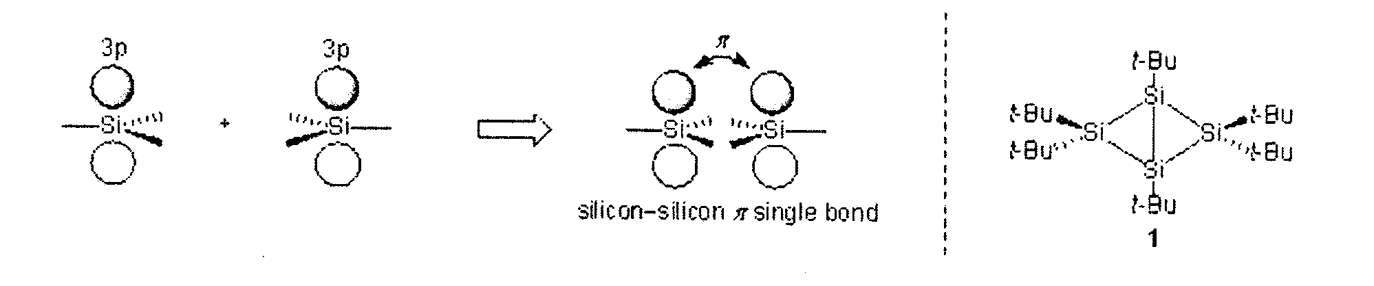
32.來自美國賓州大學的TD.H.Berry教授發表的題目如下：作為矽氫及矽氯活性化之新種類
鐒複合物
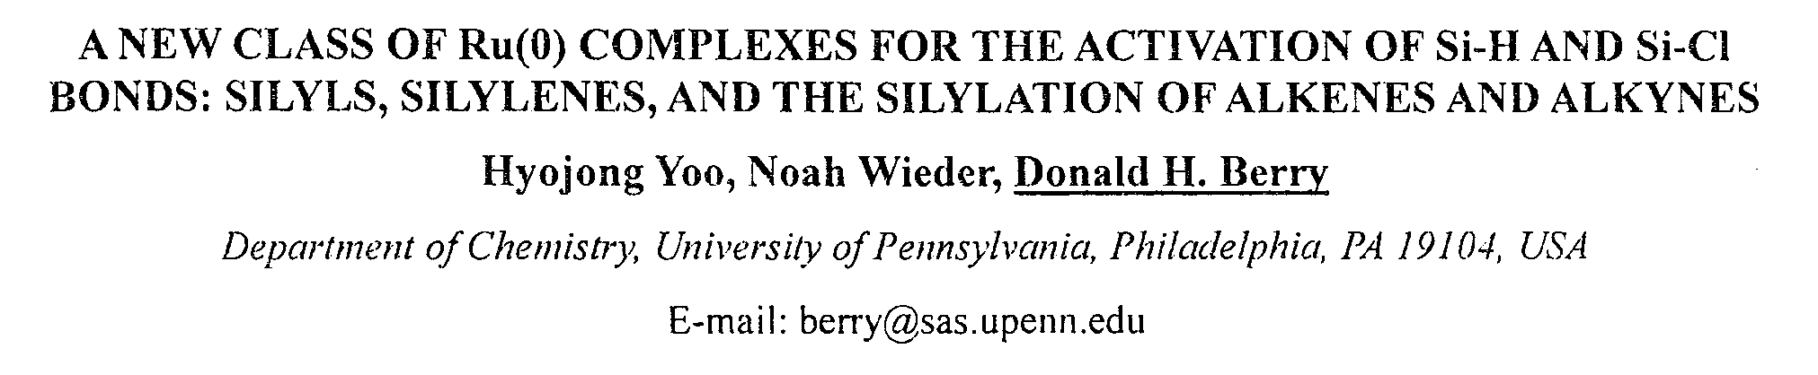
內容是：配位子bis(imino)pyridyl ，結構是2,6-(RN=CMe)2C5H3N 簡稱[N3]，會穩定零價的ruthenium複合物，因為它有一個立體障礙的保護環境以及一種中等強度的電子密度的在配位子p軌域與Ru金屬之間的位移現象。[N3] Ru(0)複合物可與一系列烷基和不同類原子取代的氯矽烷反應產生配位的不飽和的氯有機矽Ru複合物[N3] Ru(Cl)SiR3。這些16電子的矽複合物進行氫的a位移和氯矽取代反應，產生Silylene複合物[N3] Ru(Cl)2SiR2，導致Silylene的分離。這些16電子的矽複合物更能使烯類或炔類產生氫矽反應。特別是由乙烯插入Ru-Cl鍵產生的烷基複合物可以被分離。[N3] Ru(Cl)SiMe2Cl會與乙炔反應產生兩個異構物[N3] Ru(Cl)(CH=CH-SiMe2Cl)。熱力學比較有利於Ru和矽基的反式轉移，這些金屬催化的氫矽反應都會被討論。
33.來自日本東京大學的Takayuki Kawashima教授發表的題目如下：陰離子五配位矽化物之新
合成路徑
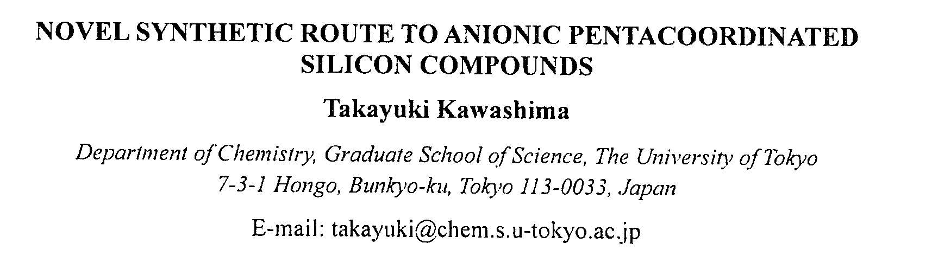
內容是：在兩個五配位高價的矽複合物的矽原子之間形成鍵結，變成雙矽陰離子化合物如下列方程式：由於兩矽形成鍵結的不可能性，以前並沒有被研究過。本篇報導這種化合物的合成：矽烷2(結構如下)與鋰金屬在-78℃於DME從溶劑中進行還原性耦合可得到雙矽陰離子化合物1a 其SiNMR光譜化學位移在-58.9。而X-ray分析1b顯示兩個五配位的矽原子有trigonal bipyramidal 立體結構。
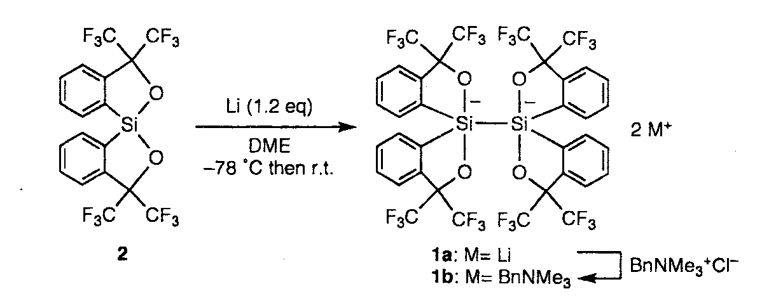
34.來自墨西哥瓜拿瓜多大學的J.Cervantes教授發表的題目如下：使用於石材強化之四乙氧基
矽烷配方性質改善處理
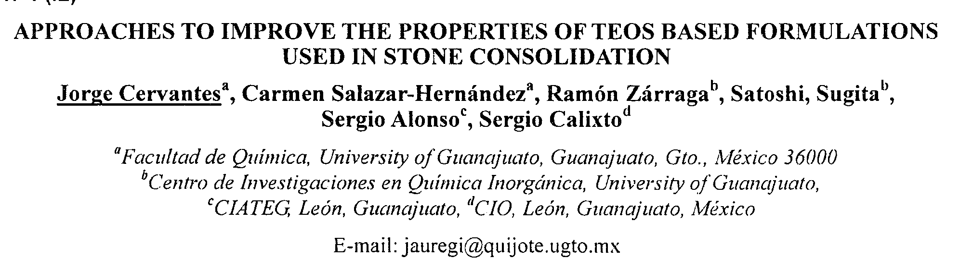
內容是：四乙氧基矽烷常常使用於強化配方中。因為他可以水解並形成二氧化矽。在位形成的膠破裂會進一步脆化處理過的石材，因為當膠乾燥的過程中會收縮的緣故。本篇乃研發一種配方用以改善這個缺點，如加入膠體矽石、加入PDMS-OH來形成彈性以應付由於毛細現象造成的應力，並研究不同溶劑對四乙氧基矽烷形成vxerogel性質的影響，另外在DBTL催化四乙氧基矽烷由sol變gel的過程的流變行為，研究發現由四乙氧基矽烷、膠體矽石和膠體矽石形成的混成物有好的孔性、彈性，能避免脆裂。
35.來自日本東京科技研究院的Takanobu Sanji教授發表的題目如下：光學活性製備包對於寡聚
矽烷結構之控制
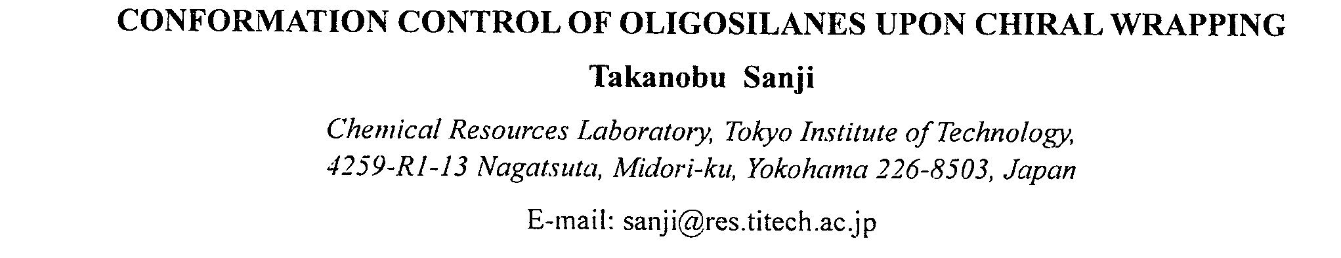
內容是：螺旋狀結構在大分子結構最引人注目，有左旋也有右旋，因此可顯現光學活性。近年來對於光學活性的大分子或超大分子的分子設計和合成研究有進展，一種σ鍵共軛的光學活性高分子或寡聚物的研究特別有趣，因為主鏈σ鍵共軛對於分子的conformation特別敏感。本篇報告顯示用amylose和schizophyllan(SPG)的螺旋道引導並控制寡聚矽烷的螺旋方向。由pH cycling 實驗可知寡聚矽烷的光學活性是可逆的。
36.來自韓國光州Chosun大學的Honglae Sohn教授發表的題目如下：奈米聚集siloles之聚集
引發放射及其應用
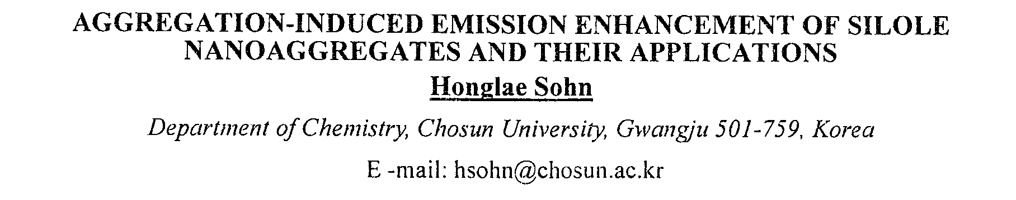
內容是：Polysiloles可能可以應用作為電子裝置如電子傳送材料、光發射二極體和化學感應器而引起注意。雖然高發射性有機物或高分子會聚集形成固體而造成發射熄滅效應， siloles是少數幾種物質顯現聚集加強發射強度性質(AIEE)的物質之ㄧ。在Polysiloles中加入polysilane會增加Polysiloles photoluminescence，這是因為polysilane的能量轉移到Polysiloles的關係，Polysiloles/Polysiloles 1:1時AIEE甚至增強到35倍，Polysiloles 奈米聚集物可作為化學感應器，用來感應火炸藥如TNT、PA、DNT、NB等，利用火炸藥會吸收Polysiloles 的photoluminescence並且與濃度產生線性關係，其機制將會討論。
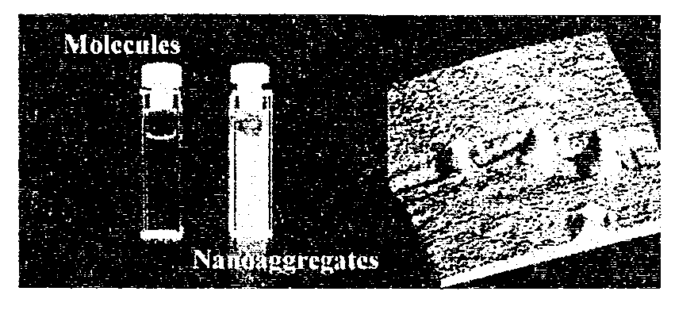
37.來自美國密西根大學的R.M.Laine教授發表的題目如下：半倍萜矽氧烷作為多官能基奈米
粒子、奈米複合物及羅神立體
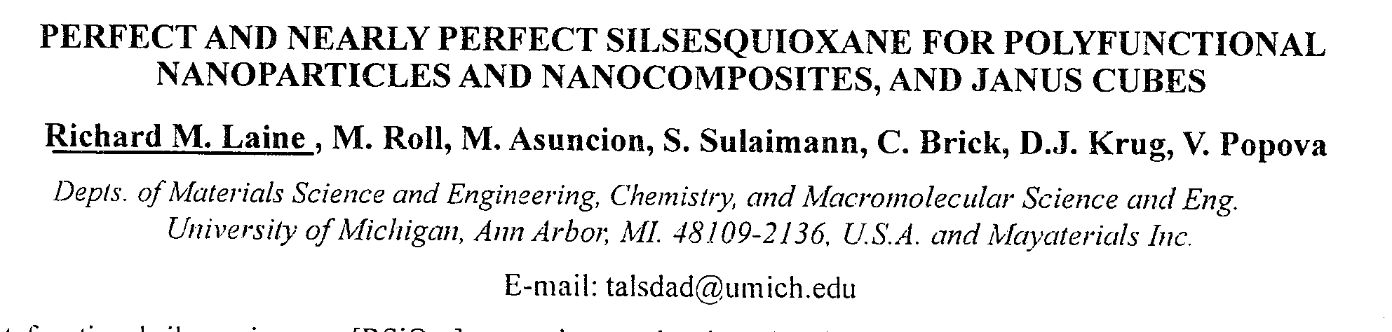
內容是：八官能半倍萜矽氧烷[RSiO1.5]8其一個分子立體結構格子核對角線是0.5nm，八個官能基的每一個都在八面體的角上，非常獨特。這些物質可以從簡單的原料包括稻殼的灰分來合成而且產率很高，而且多種型態的官能基都可被引進。因此提供許多機會設計新的奈米結構，由一個奈米一個奈米來製備，一個、兩個、三個方向來設計。本篇報告製備幾乎是十全十美的結構物質如下列[RSiMe2SiO4]8 (Q8)、[RPhSiO1.5]8 (ROPS)、[RPhSiO1.5]12 (RDPS)，有些甚至於會發冷光。官能基包括 H, vinyl,epoxy,alcohol,amine,halide,isocyanate,acrylate,等等。
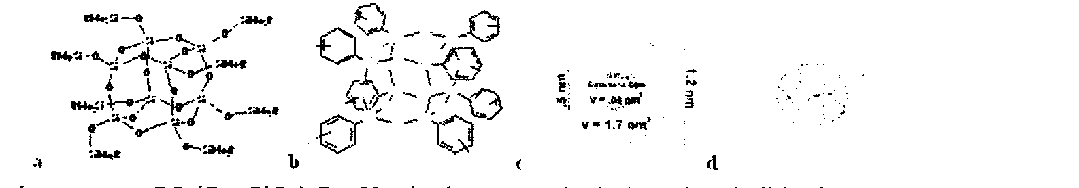
38.來自美國密蘇里大學的J.B.Wilking教授發表的題目如下：鉑磷複合物進行第十四族金屬弗
E1-H鍵活化研究
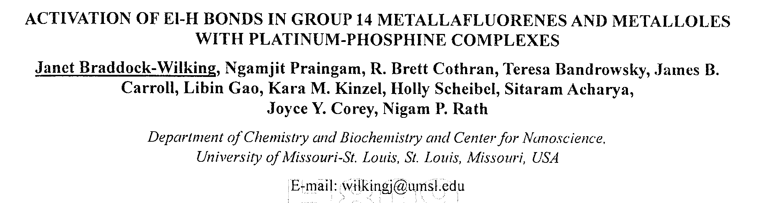
內容是：氫矽烷與氫鍺烷和鉑磷複合物進行E1-H鍵氧化加成反應產生含矽鉑和鍺鉑的化合物。他們的生成是與下列條件有關的：1.磷化物的鹼度2.一個配位或兩個配位的磷化物3.磷化物的立體結構4. 氫矽烷與氫鍺烷立體結構等。合成例子如下：
(PnPr3)3Pt,(Me3P)2PtMe2,(dppe)PtMe2，dppe=1,2-bis(diphenylphosphino)ethane,
(Ph3P)2Pt(η2-C2H4),和(Bu3P)2Pt。氫矽烷與氫鍺烷像 o-tolylphenylsilane, di-o-tolylsilane,silafluorene, 3,7-di-t-butylsilafluorene, silaanthracene, germafluorene, 1,1-dihydrido-2,3,4,5-tetraphenylsilole , 1,1-dihydrido-2,3,4,5-tetraphenylgermole NMR 光譜，X-ray 結晶都可作結構鑑定。
39.來自美國Tarrytown科技中心的K.M.Lewis教授發表的題目如下：烷氧矽烷之泥相直接合成
法
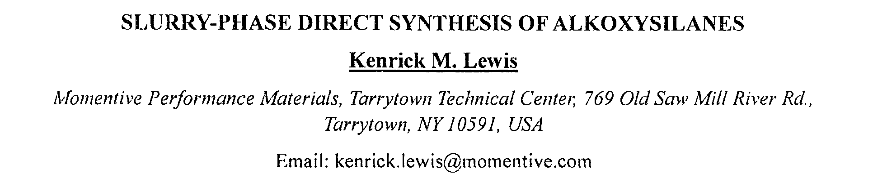
內容是：利用矽與醇類反應產生烷氧基矽烷的所謂直接合成法(Direct Synthesis)，因為會放出大量的熱能必須在泥中進行讓熱能能夠導出去HSi(OCH3)4, Si(OCH3)4, HSi(OC2H5)3, Si(OC2H5)4，就是這樣合成的，選擇性、反應速率、反應安定性、反應產率等，不但受到溶劑、溫度、壓力、矽的組成、銅催化劑來源、促進劑的影響，也受到反應鍋輪葉、反應槽體積、和醇類與烷氧基矽烷共沸的影響。
40.來自加拿大漢彌兒頓McMaster大學的M.A.Brook教授發表的題目如下：用矽酮結構矽酮和
金屬結晶
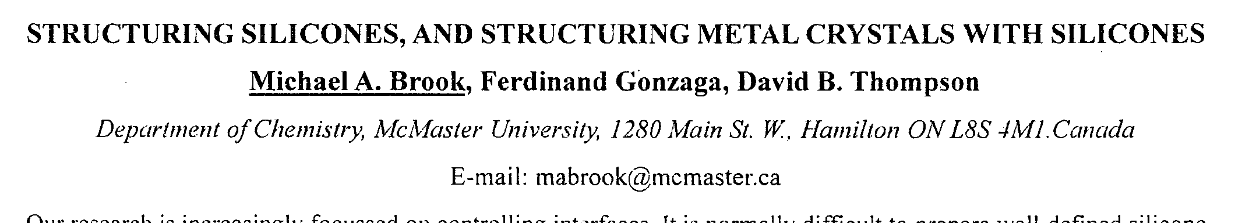
內容是：界面的控制太重要了，我們的重心也轉到這裡。由於合成矽酮高分子時，酸或鹼製程都會產生分子重分配，分子量分布就變寬，所以要合成一定分子量的矽酮高分子困難度很高。本篇將使用立體控制反應技術，透過數個合成步驟，合成較高分子量的矽酮高分子結構，然後再將之轉換成矽酮界面活性劑。具有還原基的矽酮界面活性劑如citric acid,可以控制超薄金的晶體的形成。
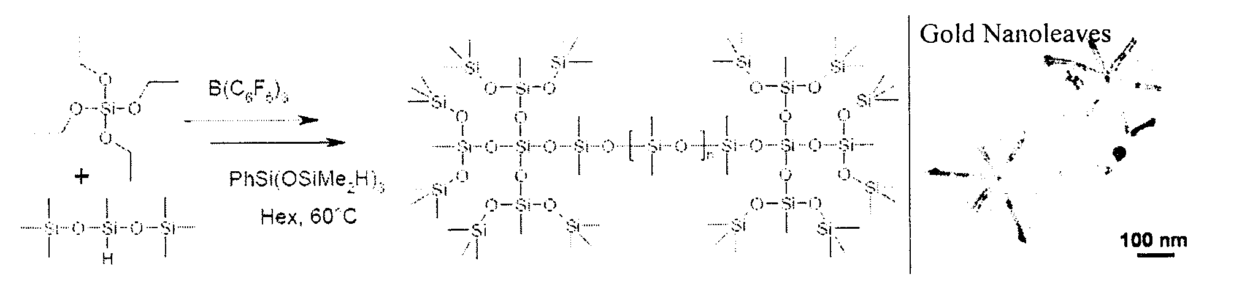

41.來自日本東京科技研究院的MasatoTanaka教授發表的題目如下：氫寡聚矽烷的催化反應
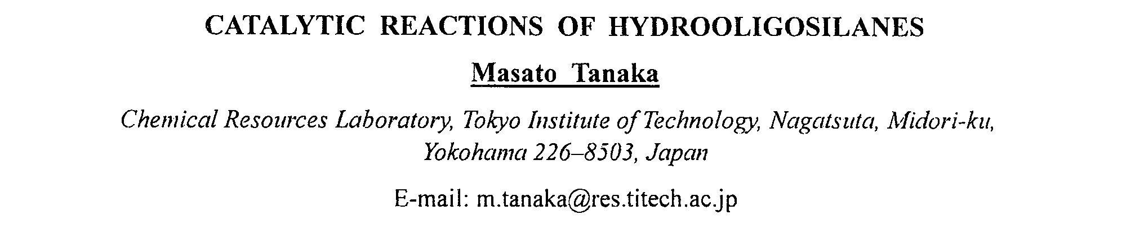
內容是：氫單矽烷(hydromonosilane)進行催化反應有許多成功的例子，但是氫寡聚矽烷的催化反應是否能進行催化反應就不是很順利，但是如果寡聚矽烷的分子鏈結構變形就可以。以下有三個方程式就是成功的例子。
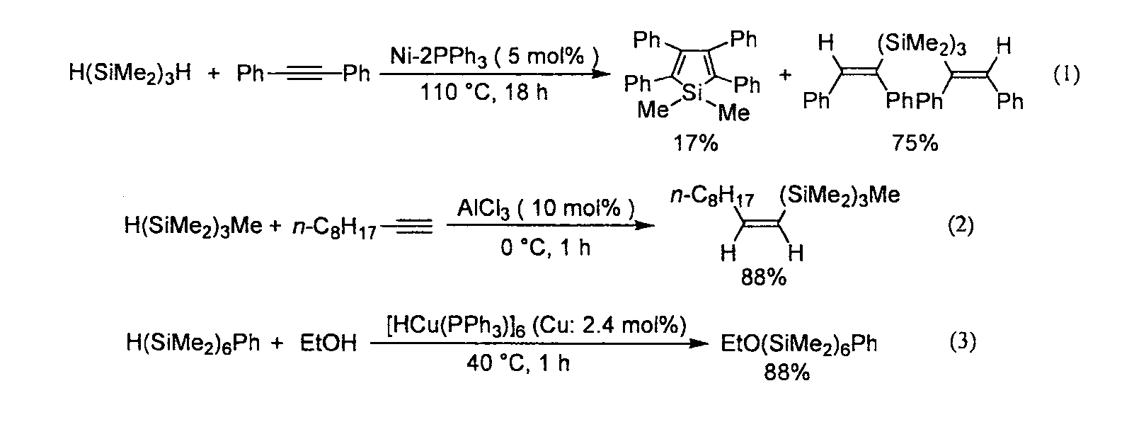
42.來自日本高科技研究院的Yusuke Kawakami教授發表的題目如下：雙層半倍萜聚矽氧烷及
其在合成聚矽氧烷之應用
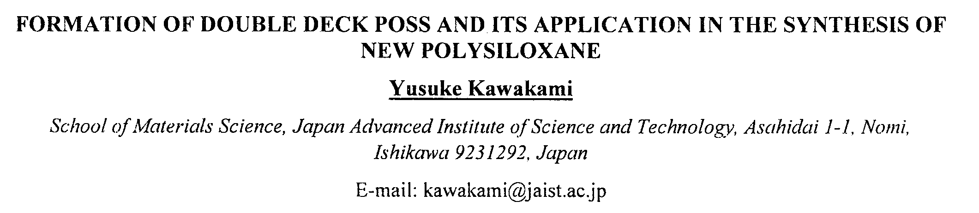
內容是：利用三烷氧基矽烷合成半倍萜聚矽氧烷在氢氧化鈉存在下矽和鈉的比是2:1時，產生不完全縮合反應的POSS,如Si-7 triol和Si-8，叫雙層半倍萜聚矽氧烷，雙層半倍萜聚矽氧烷用酸處理時就轉變成完全縮合的T8。利用deuterated的化合物就可清楚檢測這個過程，環狀的四聚體對於獲得更高的縮合體是很重要的起始物。而雙層半倍萜聚矽氧烷可進一步合成新的self-supporting 聚矽氧烷系統。
43.來自法國巴黎UPMC大學的F.Babonneau教授發表的題目如下：用固態核磁共振儀研究有
機矽化物材料介面
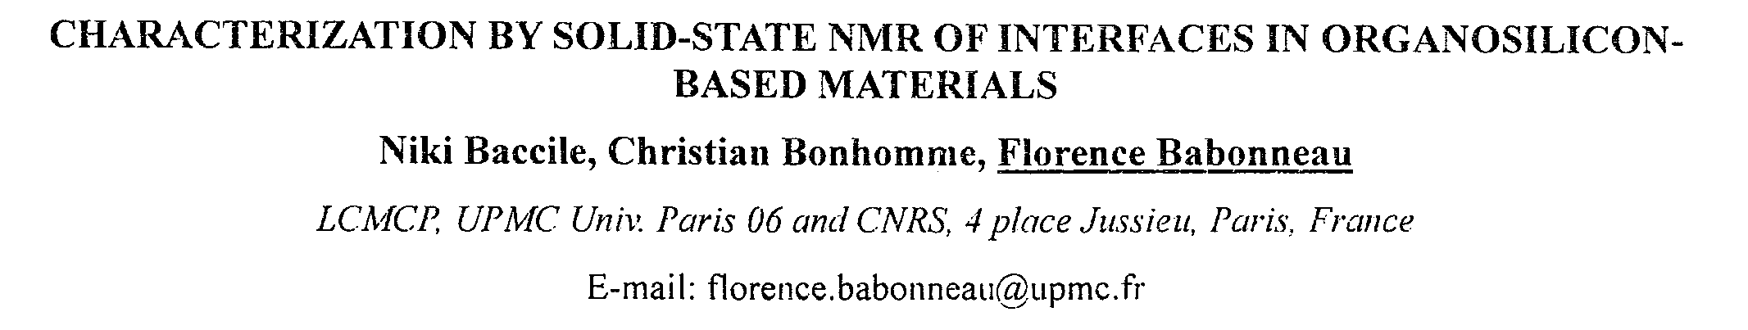
內容是：使用溶凝膠方法很多的有機無機混成物就可以透過有機矽前驅物製備出來，這樣許多有機官能基就可以接在無機物上。而最後的混成物顯現出很複雜的結構，很難決定其中組成分子的空間位置，有機無機介面也很難描述。多核固態NMR(Si29,C13,H1,O17)與二維耦合的方法，可以探測上述化合物結構方面的問題如：
- 三烷氧基矽烷與烷氧基金屬化合物共縮合反應的化學均一性。
- 有機矽烷接枝於矽土的共價接枝。
- 官能基化之中孔性有機矽土之主客交互作用的特性探討，這與藥物控制釋放和去污染有關。

44.來自法國的Michel Wong Chi Man.教授發表的題目如下：經由分子認識過程奈米建構矽石混
成物
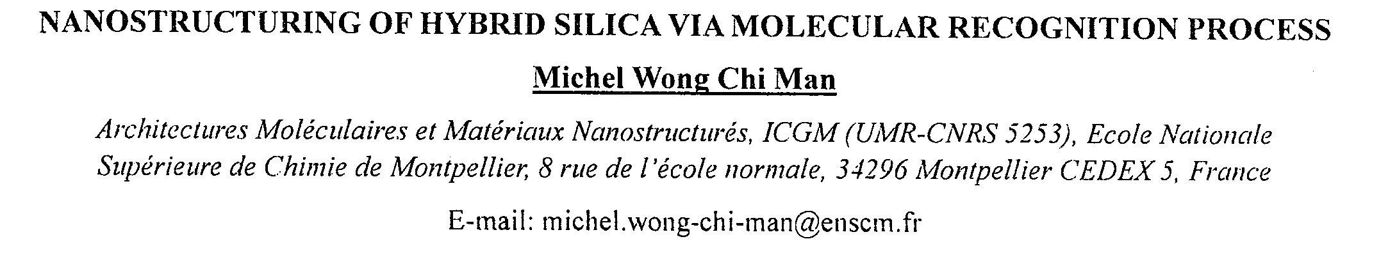
內容是：橋式半倍萜聚矽氧烷可由適當的分子前驅物 (EtO)3Si-R-Si(OEt)3水解得到，R是連接兩個矽原子之有機鏈段。最近我們發展一個新的路徑，從接在DNA的兩個有機矽化合物作為起始物來合成橋式半倍萜聚矽氧烷。Adenine 和 thymine是兩個互補的夥伴，他們可以經由兩個氫鍵的結合形成核對。利用能自行配對的特性就可以在固態的混成物外邊直接用有機鏈段有機化。矽化的ureidopyrimidinone前驅物，由四個氫鍵自行組裝成二聚體，是更加了解這些奈米混成物較佳的代表物質。

45.來自英國Bristol大學的Ian Manners教授發表的題目如下：由自組裝及活性超分子聚合製備
環戊二烯鐵與矽烷共聚物
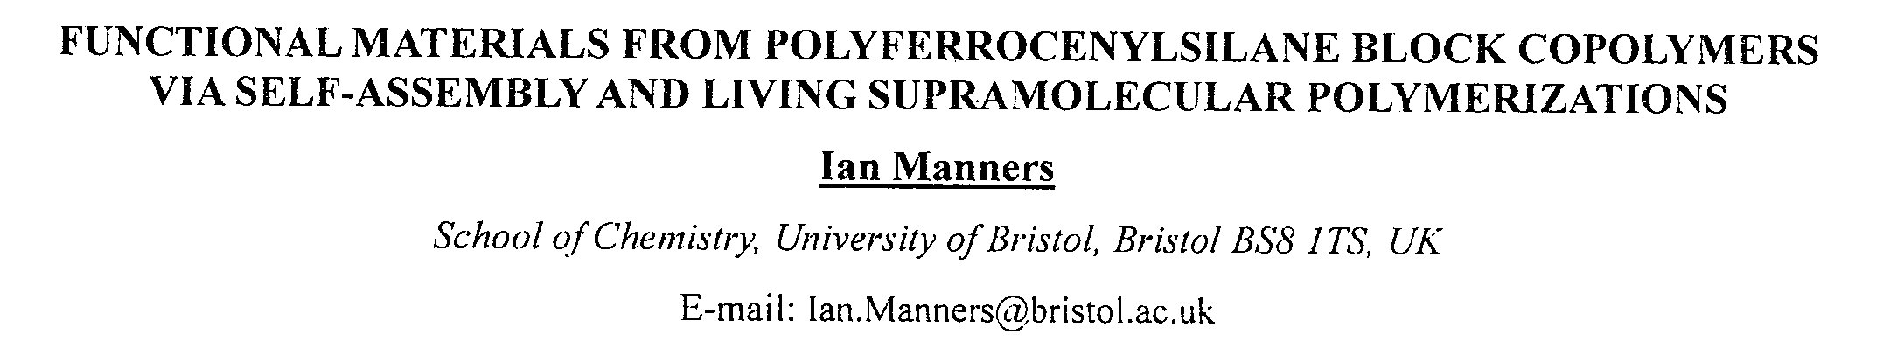
內容是：含有矽和其他金屬的高分子，由於是新的大分子或超大分子且擁有很好的特性，最近引起大家的興趣。我們發展一種開環聚合的方法，合成矽-金屬高分子如Polyferrocenylsilanes ，分子量很高可是加工性很好，可控制的結構像區段共聚物也可以由活性末端聚合方法得到。本篇將討論用這樣的高分子經由自組裝和活性超大分子聚合法產生自組裝的超大分子結構。

46.來自韓國高麗大學的Sang Ook Kang教授發表的題目如下：含silole分子材料之合成、光物
理性質和裝置構建研究
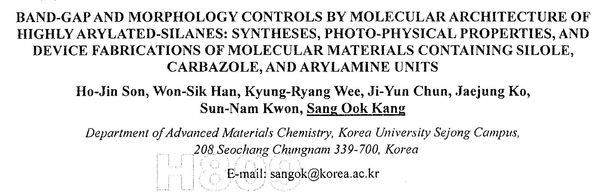
內容是：今日許多有機或無機的光電裝置已經到了其理論的極限。在有機發光二極體(OLED)和薄膜電晶體(OTFTs)持續增加高效益組裝構造的需求，意味著新一代的顯示器將要來臨，arylated silane分子的架構使他有機會做出超高蘋寬的物質、形成有很好帶電荷泳動力的組織型薄膜。本篇將討論含矽分子物質結構與光物理性質的關係，強調內在的結構對於非結晶性薄膜巨觀性質的影響。也談到含矽發冷光物質如silole,thienylsilole,矽核的arylamine 和carbazoles、arylated 矽樹枝狀物等及其在(OLED)和 (OTFTs)應用。

47.來自美國WilliamPaterson大學的B.P.S.Chauhan教授發表的題目如下：第二種產製矽化聚丁
二烯之方法
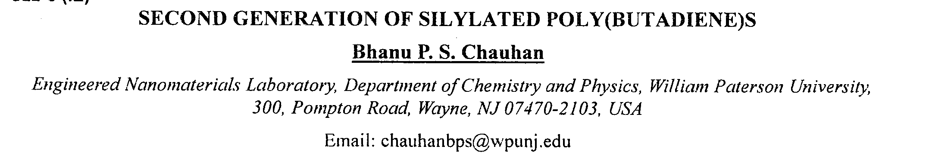
內容是：金屬奈米粒子作為催化劑，在可回收性、選擇性、高效性和立體選擇性方面可以創造出一條新的大道。本篇我們將討論利用矽寡聚物或高分子產生自組裝的奈米尺寸奈米管，長度非常長。用有氫官能基的1,3,5,7-tetramethycyclotetralsioxane或polydimethylsiloxane將聚1,2-丁二烯矽氫化。這個奈米管的型態用SEM、TEM和AFM來鑑定，結果發現氫官能基矽烷的尺寸和結構會影響奈米管的型態和尺寸。
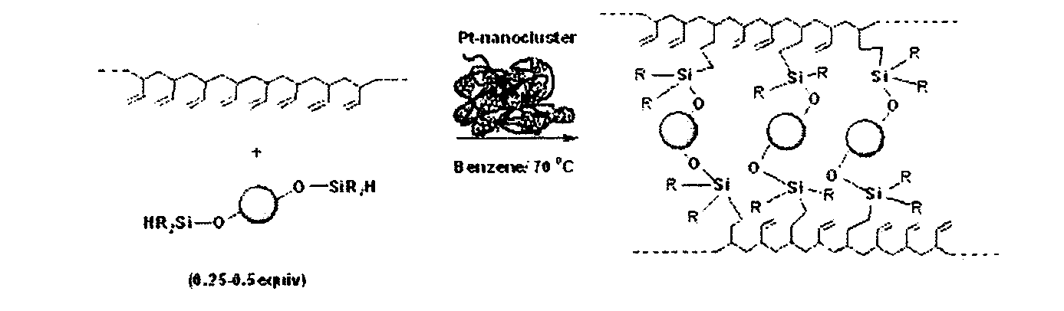
48.來自日本Dow-Corning Toray公司的Maki Itoh教授發表的題目如下：半倍萜聚矽氧烷
結構特徵及其形成化學之研究
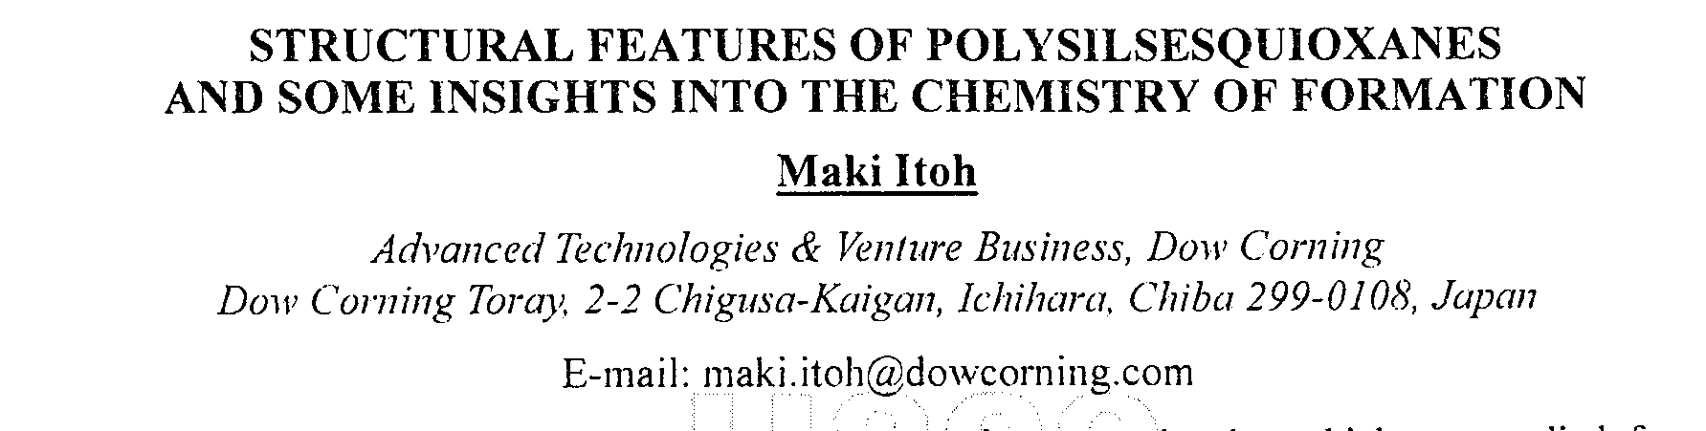
內容是：半倍萜聚矽氧烷做為有機無機混成物組成物的技術研究引發興趣，但是半倍萜聚矽氧烷或矽酮樹脂的結構並不是很清楚，而結構勢必對性質有影響，因此結構的控制將可能產生下一世代新材料。半倍萜聚矽氧烷由三官能基單體合成具有固定.聚甲基半倍萜矽氧烷分子量5000，組成是T³_{0.85}T²_{0.15}轉化率90％的分子量，溶劑可溶，轉化率高過gel point，下面三個實驗數據可證明：1％ 2. .聚苯基半倍萜矽氧烷很少型成gel，分子量大於10⁵，不殘留silanol。3. .聚甲基半倍萜矽氧烷含8％低分子量化合物 由T³₄T²₃到T³₈T²₂是最可能的cage。環狀結構包含環三矽氧烷、環四矽氧烷、環五矽氧烷，最初水解聚縮合形成環狀MeSi(OH)O2/2，有證明顯示矽氧烷鍵轉移位置對形成籠狀結構扮演重要角色。

49.來自中國杭州師範大學的Jian-Xiong Jiang教授發表的題目如下：以官能基化含磷配位體
之離子液體中進行氫矽反應
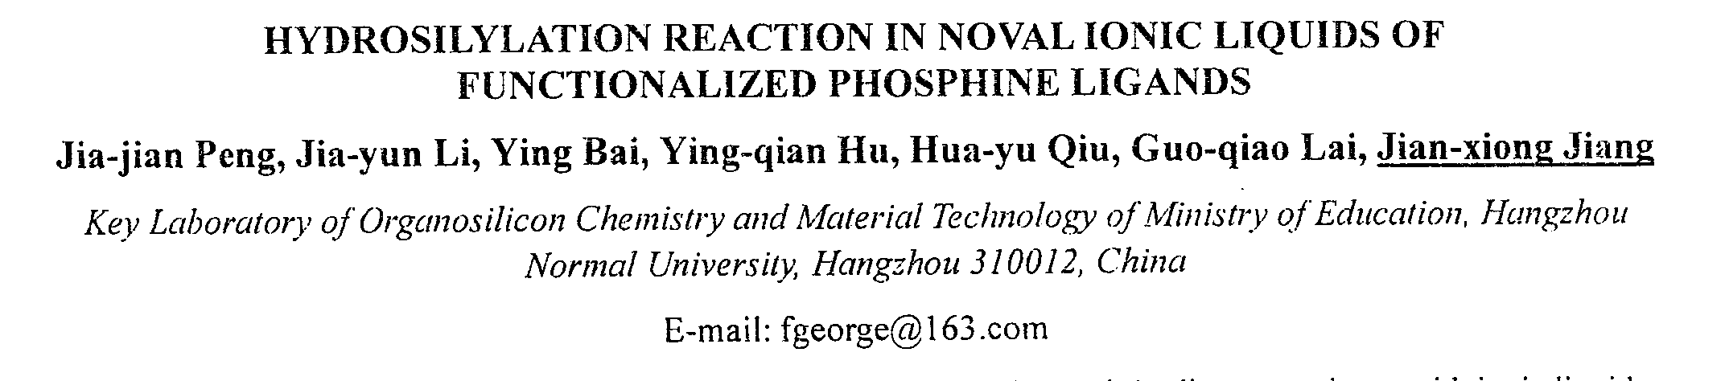
內容是：本篇報告乙烯基苯用含有離子液體的官能基配位子的rhodium 複合物當催化劑和三乙氧基矽烷進行氫矽反應，與Wilkinson 催化劑Rh(PPh3)3Cl比較，所有含有離子液體的官能基配位子的rhodium 複合物催化劑，顯現較好的催化性與選擇性。
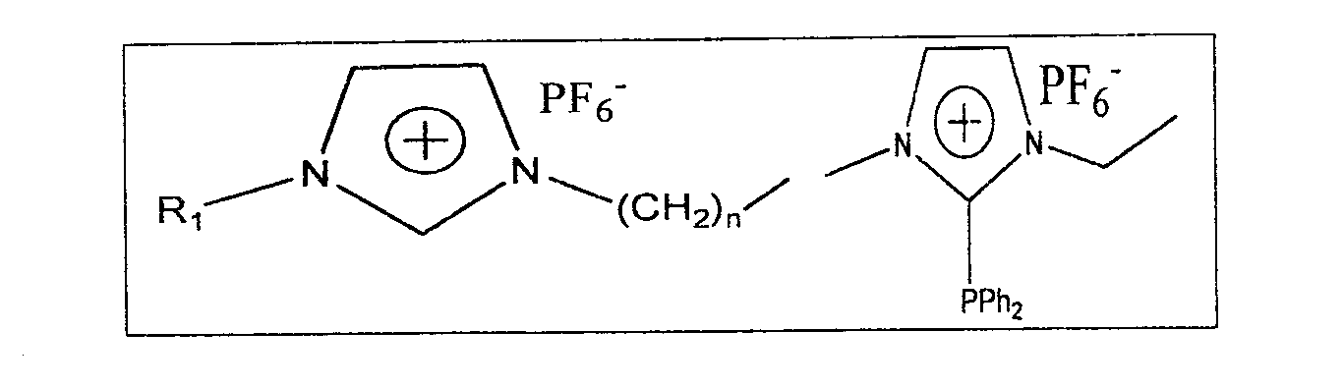

二、效益分析：
1、有機矽化學研討會今年已經第十五屆，以每三年舉辦一次來算也已經有五十年歷史，但以
本次研討內容來看仍相當多元，範圍非常廣泛，所涉及如生醫、藥物、環境、材料、催化
劑、能源、奈米技術等，在學術上新化合物、新反應的開發、分子結構分析新技術探討、
分子機械的研究、矽與其他度過渡金屬的反應、光化學及氣象化學的探討、 陶瓷與電子
材料前驅物製備，而在工業應用上如表面處理、薄膜技術、塗佈技術、鋼材防蝕處理、奈 米
材料的製備、溶凝膠技術的精進、奈米混成物和矽酮高分子在微電子及光電領域應用等，
關聯之工業包括傳統工業及高科技工業，有機矽化物均能幫助發展，其重要性不言可喻。
2、本次研討會發表的題目最有價值的莫過於德國法蘭克福大學Norbert Auner教授演講的「從
沙和太陽製備電力和氫氣」。他不斷精進矽原料的產出，使以往矽原料只能由石英製造，現
在可從一般沙與太陽能反應，先得到SiCl4、最後產出矽，中間還能製造環保能源—氫氣。
石化燃料的主結構是碳氫化合物，燃燒之後留下許多二氧化碳，不但製造了許多空氣污染，
也為地球溫室效應起催化作用，而Auner教授之能源原料則是矽氫化合物，燃燒之後只會
留下水分子，如果Auner教授之研究量化成功，推廣到世界各國，至少地球將乾淨很多。
3、本次公差出國乃為執行97年度經濟部委託之科專「先進化學品技術發展與應用四年計畫」
分項計畫「功能基質開發」，達到瞭解國際最新發展趨勢及市場現況，並蒐集相關之技術資
料及商情資訊之目的而行，本次會議與會專家學者均來自全世界知名之大學研究所和產業
界中生產矽化學品相關之大廠商，透過幾天會議的交流討論，不但獲得第一手資訊，同時
也增進彼此互相的了解，研討會論文有理論性與實用性，對於科專計畫分項計畫「功能基
質開發」所欲執行之工作項目如關鍵樹脂技術、奈米矽石樹脂技術、樹脂改質助劑製程、 光
電特用樹脂開發均有直接或間接的關聯，另外一些新觀念、新領域的開發也啟發了新思維，
對於往後新計畫之規劃幫助很大。

- 建議事項
一、本次研討會內容共分15個範圍：1.矽化學之新化合物和新反應 2.矽-過渡金屬化學 3. 有機矽化物之光化學及氣相化學4.矽化學之物化及理論化學 5.矽化學之超價化合物 6.多鍵結矽化物和活性中間產物 7.矽之有機合成 8.溶凝膠化學 9.有機矽高分子合成及加工 10.含矽奈米材料 11.含矽之陶瓷和電子材料 12.矽化學之生藥及環境課題 13.矽表面之官能化 14.矽在油漆、塗布及其他工業之應用 15.二氧化矽及矽酸酯之工業課題。範圍廣泛、資料豐富，除自行應用外，將轉知相關工作同仁增進研發能量、以利計劃之執行與建立。

二、出國命令頒發的早，不但可用優惠價繳交報名費，可節省公帑，另外辦理機票購案時間也比較充裕，應付突然的狀況比較不會手忙腳亂。因此建議往後公差出國人員應及早辦理出國計劃申請，以便從事報名費等各項費用之辦理，對節省經費幫助很大。

